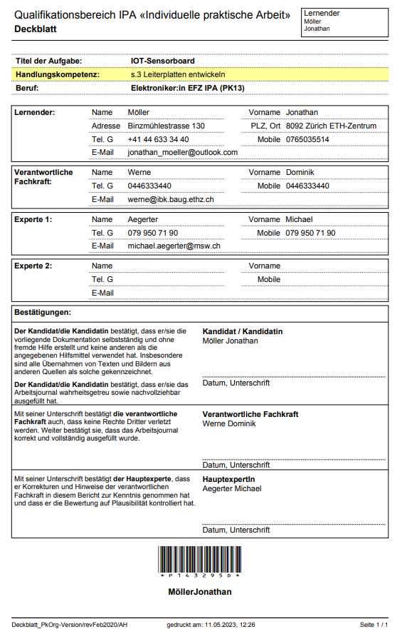


IPA 2023
Jonathan Möller
ETH-Zürich
Hönggerberg
Entwicklung eines IOT-Sensorboards

1 Inhaltsverzeichnis
1 Inhaltsverzeichnis 2
2 Vorwort 3
2.1 Beteiligte Personen 4
3 Informieren 5
3.1 Auftrag 5
3.2 Übersicht der Spezifikationen 9
3.3 Kosten 9
4 Planen 10
4.1 Zeitplan 10
4.2 Überlegungen 11
4.3 Mögliche Herausforderungen 13
4.4 Ziele 13
5 Entscheiden 14
5.1 Verwendete Bauteile 14
5.2 Verwendete Microcontroller 22
6 Realisieren 25
6.1 Blockschema 25
6.1.1 SPI-Bus 26
6.1.2 I2C-Bus 30
6.1.3 Spannungsversorgung 36
6.2 Layout 43
6.3 Bestückung 49
6.4 Verwendete Tools 50
7 Kontrollieren 51
7.1 Tatsächliche Kosten 51
7.2 Inbetriebnahme 51
8 Auswerten 52
8.1 Funktion 52
8.2 Mein Fazit 52
8.3 Ausblick 52
9 Abbildungsverzeichnis 54
10 Tabellenverzeichnis 55
11 Quellenverzeichnis 56
12 Anhang 58
12.1 Zeitplan 58
59
12.2 Schaltplan 61
12.3 Layout 66
12.4 3D Modell 68
12.5 Stückliste 70
12.6 Inbetriebnahmeprotokoll 71
12.7 Test Code 75

2 Vorwort

Im Rahmen der IPA (Individuelle Praktische Arbeit) werde ich ein IOT-Sensorboard (Internet of Things) entwickeln welches in verschiedenen Sensornetzwerken eingesetzt werden kann.
Der Hintergrund dieser IPA ist folgender: Das Institut IBK (Institut für Baustatik) der ETH-Zürich betreibt experimentelle Forschung an verschiedenen Orten mit unterschiedlichen Materialien. Diverse Messmittel und Sensoren werden am IBK eingesetzt. Ob an Versuchskörpern in der Bauhalle auf dem Hönggerberg oder zur Rissüberwachung an verschiedenen Brücken. Das Ziel dieser IPA ist die Entwicklung eines Sensorknoten, durch welchen die verschiedenen Sensoren zentriert, gemeinsam ausgelesen werden und durch Funk, Wifi oder Bluetooth die Daten an andere Geräte geschickt werden können.
Die Grundlage dafür bildet eine am IBK entwickelte SensorNet Bibliothek, welche in den letzten Jahren am Institut immer häufiger verwendet wurde.
Die folgende Arbeit ist nach dem IPERKA (Informieren, Planen, Entscheiden, Realisieren, Kontrollieren, Auswerten) Prinzip aufgebaut und strukturiert.
Diese individuelle praktische Abschlussarbeit ist mit einem Arbeitsumfang von 120 Stunden angesetzt.

Letzte Änderung: 13.04.2023
Umfang: Wörter, Seiten, Anhang

Datum Unterschrift

2.1 Beteiligte Personen
Hauptexperte Fachvorgesetzter 1
Michael Aegerter Werne Dominik
michael.aegerter@msw.ch werne@ibk.baug.ethz.ch
079 950 71 90 044 633 34 40


Auftraggeber Fachvorgesetzter 2
Martin Huber
martin.huber@stab.baug.ethz.ch
Institute of Structural Engineering 044 633 34 15
Dominik Werne
Inst. f. Baustatik u. Konstruktion
HIF D 80.3
Laura-​Hezner-Weg 7
8093 Zürich

Ausführender Lernender
Jonathan Moeller
Inst. f. Baustatik u. Konstruktion
HIF C 41.1
Laura-​Hezner-Weg 7
8093 Zürich
076 503 55 14
jonathan.moeller@lernende.ethz.ch

3 Informieren
In Diesem Kapitel geht es darum sich über alle Spezifikationen zu informieren welche erfüllt werden müssen um das IOT-Sensorboard zu entwickeln. Dazu gehört nicht nur das Verständnis der technischen Anforderungen, sondern auch das Verständnis der Hintergründe und Zweck der verschiedenen Vorgaben.

3.1 Auftrag
Die Aufgabe besteht in der Entwicklung und Herstellung eines «Internet of Things» Sensorboard, welches zusammen mit einem programmierbaren Microcontroller einen Sensorknoten bildet, welcher wiederum in einem Netzwerk eingesetzt werden kann. Teil der Arbeit ist es, durch eine Bedarfsanalyse am Markt abzuklären, welche Microcontroller für den Gebrauch in den nächsten 5 Jahren am geeignetsten sind. Der Hauptteil der Arbeit besteht aber in der Entwicklung des Schaltplans und der Platine. Dazu soll das IOT-Board möglichst universell und bedienerfreundlich programmiert werden, so dass möglichst viele Sensoren für verschiedenste Anwendungen verwendet werden können. Der erste Einsatz des IOT-Sensorboards wird auf dem Rotorblatt einer Windturbine sein, wo es darum geht mit Sensoren Daten zu verschiedenen Kennwerten und physikalischen Grössen zu sammeln.
Folgerungen aus dem Start Meeting
Nach einer Sitzung mit dem Auftraggeber wurden die Spezifikationen für das IOT-Sensorboard wie folgt festgelegt;
- Am Board ist eine Powerbank-Halterung vorzusehen, durch welche geeignete Microcontroller Netzunabhängig betrieben werden können. Die Idee dahinter ist, dass auf der Platine Platz vorgesehen ist, um mithilfe eines Gehäuses eine Halterungsmöglichkeit für eine Powerbank zu haben. Denn Dadurch kann man mit einem USB-Kabel die Schaltung durch die Powerbank mit Strom versorgen. Dies ermöglicht den Einsatz vom IOT-Sensorboard an Orten und Bauten, wo man keine Kabelzufuhr haben kann.
- Auf dem Sensorboard soll ein Beschleunigungssensor Typ «ADXL367» verbaut werden. Damit der Sensor in der Lage ist Bewegungen in allen 3 Dimensionen präzise zu erfassen, muss der Sensor möglichst flach auf einer geraden Oberfläche montiert werden. Denn wenn dieser als externes Gerät über eine Verkabelung mit dem IOT-Sensorboard verbunden wird, wird es sehr komplex eine gute und stabile Lage zu finden, um den Sensor ordnungsgemäss zu kalibrieren. Bei der Durchführung der Arbeit ist dieser jedoch nicht auf dem Board zu verbauen, da die Installation mittels Reflow Ofen in unserem Labor nicht möglich ist und somit viel Zeit beanspruchen würde.
- Auf dem Board sind 3 Buttons und 3 LEDs zu integrieren, welche über den Microcontroller angesteuert werden können. Bei der Inbetriebnahme von neuen Softwares, ist es sehr nützlich, wenn man ein paar LEDs und Taster zur Verfügung hat welche bestimmten Zustände in der Software anzeigen oder auslösen können. Auch in der praktischen Anwendung kann es sehr von Vorteil sein, Taster und LEDs für die Steuerung vom System nutzen zu können.
- Um das Board möglichst universell zu halten, sind 3 verschiedene Microcontroller mit dem Board kompatibel. Diese Microcontroller müssen mindestens 2 Kerne haben und sind Bluetooth fähig. Da einer der Grundgedanken dieser Arbeit darin besteht das IOT-Sensorboard möglichst universell und vielseitig zu gestalten, sollen die Nutzer eine Auswahl an Microkontroller-Evaluationsboards mit verschiedenen Eigenschaften haben, welche verwendet werden können. Jeder dieser Microkontroller muss aber Bluetooth fähig sein damit die Möglichkeit besteht Daten zu senden und zu Empfangen auch von Orten und Bauten, wo man keine Kabel haben kann. Die Microcontroller müssen alle 2 Kerne besitzen, weil dies ein grosser Vorteil ist, welcher es ermöglicht die Leistung und Effizienz von digitaltechnischen Systemen zu verbessern. Durch die Verwendung von mehreren Kernen kann ein Microkontroller mehrere Aufgaben gleichzeitig ausführen und hat dadurch eine höhere Reaktionsgeschwindigkeit und das gesamte System ist dadurch schneller.
- Das IOT-Sensorboard besitzt ein SD-Karten Modul als Speichermedium, welches im Optimalfall über SPI oder I2C angesprochen werden kann. Die SD-Karte dient dazu die gesammelten Daten und Messwerte lokal auf dem IOT-Sensorboard speichern zu können. Dadurch können auch über eine gewisse Zeit lang Messungen durchgeführt werden, ohne die Daten direkt per Bluetooth oder Funk an einen Empfänger senden zu müssen. Dadurch dass man das Modul per SPI oder I2C bedienen kann, bleibt das gesamte System übersichtlicher und einfach zu bedienen da das IOT-Sensorboard jeweils schon einen I2C und SPI-Bus integriert hat.
- Um eine Lückenlose Zeitaufzeichnung zu haben, soll das IOT-Sensorboard einen Real-Time Clock haben mit eigener Knopfzelle als Notstromversorgung, welcher unabhängig vom Microcontroller funktioniert. Durch das Verwenden eines Real-Time Clock Bausteins, welcher über eine Notstromversorgung verfügt, kann in aller Ruhe die Speisespannung vom Board getrennt werden, um zum Beispiel die Powerbank auszutauschen. Denn dadurch kann man auch nach einem allgemeinen Stromausfall im System die restlichen Daten viel einfacher verarbeiten, weil man durch die Clock genau weiss, wann und wie lange das System keine Datenaufnahmen gemacht hat.
- Das Board besitzt einen integrierten Temperatur- und Feuchte-Sensor, welcher über I2C oder SPI angesprochen werden kann. Da die Luftfeuchtigkeit und vor allem die Umgebungstemperatur 2 Faktoren sind, welche bei den meisten Experimenten und Versuchen einen bestimmten Einfluss auf die Messelektronik und auf das Resultat haben, ist es in der Forschung und Datengewinnung ein grundlegender Teil diese Werte immer zu erfassen. Um die Anwendung und Forschung mit dem IOT-Sensorboard zu vereinfachen ist es ein grosser Vorteil, wenn ein Temperatur- und Feuchte-Sensor bereits integriert ist, dass man sich um diesen Teil weniger Gedanken machen muss. Um das System möglichst simpel zu halten, soll der Sensor über I2C oder SPI angesprochen werden können, weil diese 2 Protokolle auch unabhängig vom Temperatur- und Feuchte-Sensor schon Bestandteil des Boards sind.
- Es ist eine Sicherung auf dem IOT-Sensorboard vorzusehen. Diese wird eingesetzt, um die Schaltung auf dem IOT-Sensorboard vor übermässigem Stromfluss zu schützen und dadurch potenzielle Brände und andere Umfälle zu verhindern.
- Ein 433MHz Sender/Empfänger Modul ist auf dem Board vorhanden. Das Modul, welches Bestandteil des IOT-Sensorboards ist, nimmt eine zentrale Rolle im gesamten Sensornetzwerk des Auftragsgebers ein. Die Eigenschaft von Funk Modulen besteht darin, dass diese in der Lage sind, gleichzeitig einen bestimmten Wert an alle anderen Sensoren und Bauteile, welche im Netzwerk sind zu senden, was mit I2C und SPI nicht möglich ist, da man dort jeden Sensor oder Bauteil einzeln adressieren muss.
Ein weiterer Grund für die Verwendung des 433-MHz Modul, ist dass Diese Frequenz für die Kommunikation durch Betonwände und andere bauliche Hindernisse funktioniert, was dem IOT-Sensorboard noch mehr Anwendungsmöglichkeiten gibt und das ganze System dadurch noch universeller wird.
- Es sind 4 Stecker oder Anschlüsse vorgesehen mit welchen 4 beliebig weitere I2C Sensoren angeschlossen werden können. Eine der Kernfunktionen vom IOT-Sensorboard ist diese Möglichkeit weitere Sensoren anzuschliessen. Denn genau dadurch wird dafür gesorgt, dass die Schaltung sehr universell bedienbar ist. Durch die 4 Anschlüsse für weitere I2C Sensoren, sind der Anwendung vom System sehr wenig Grenzen gesetzt, weil man Sensoren aller Art findet welche über I2C kommunizieren können.
- Es sind 4 Stecker oder Anschlüsse vorgesehen mit welchen 4 beliebig weitere SPI-Sensoren angeschlossen werden können. Wie schon bei den 4 I2C Anschlüssen, sorgen auch die 4 SPI-Stecker für universelle Anwendungsmöglichkeiten vom IOT-Sensorboard.
- Das Layout soll möglichst platzsparend und viereckig designt werden. Eine kompakte Bauweise ermöglicht es, dass IOT-Sensorboard an den kompaktesten Räumen und Umgebungen zu platzieren. Wenn das Gerät an einem sich bewegenden Bauteil montiert wird, kann auch die aerodynamische Effizienz ein wichtiger Faktor sein. Eine kompakte Bauweise kann in diesem Fall dazu beitragen, den Luftwiderstand des Geräts zu minimieren.

3.2 Übersicht der Spezifikationen
Zur Übersicht sind hier in einer Tabelle nochmals alle Relevanten Spezifikationen zusammengefasst.
Spezifikationen
1 | Board ist mit 3 verschiedenen Microcontrollern kompatibel.
2 | Die Microcontroller haben mind. 2 Cores und sind BLE Mesh fähig.
3 | Das Board besitzt ein SD Karten Modul als Speichermedium.
4 | Das Board besitzt einen Real-Time Clock mit eigener Knopfzelle.
5 | Das Board besitzt einen Temperatur und Feuchte Sensor.
6 | Ein 433Mhz Sender / Empfänger Modul ist auf dem Board vorhanden.
7 | Es sind Anschlüsse für 4 externe I2C-Sensoren vorgesehen.
8 | Es sind Anschlüsse für 4 externe SPI-Sensoren vorgesehen.
9 | Es ist eine Halterung für einen kleinen Akku auf dem Print vorgesehen.
10 | Es ist eine Sicherung auf dem Board vorhanden.
11 | Es sind 3 Taster auf dem Board für den Kontroller auf dem Board vorhanden.
12 | Es sind 3 LEDs auf dem Board.
13 | Der Footprint vom «ADXL367» Beschleunigungssensor ist auf dem Board vorhanden.
Tabelle 1; Zusammenfassung der Spezifikationen (JM)

3.3 Kosten
Die Kosten dieser IPA wurden nicht mit einem festen Budget festgelegt, insofern kostenbewusst gearbeitet wird. Da es sich in dieser Arbeit nicht um eine Massenproduktion, sondern um einen Prototyp für Forschungszwecke handeln, ist der Herstellungspreis für das IOT-Sensorboard kein relevanter Faktor. Natürlich sollten bei der Entwicklung vom IOT-Sensorboard die Materialkosten dennoch im Auge behalten werden, um eine unnötige Verschwendung von Ressourcen zu vermeiden. Eine sorgfältige Auswahl der Bauteile und Komponenten kann dazu beitragen, die Kosten zu senken, ohne die Qualität des Geräts zu beeinträchtigen.

4 Planen
Im Kapitel "Planen" wird der Prozess der Planung und Organisation der Entwicklung vom IOT-Sensorboard beschrieben. Es werden der Zeitplan, die Ziele und Meilensteine definiert und der Arbeitsaufwand eingeschätzt. Auch mögliche Probleme und Herausforderungen im Zusammenhang mit der Ausführung der Arbeit werden in den Überlegungen dokumentiert. Eine sorgfältige Planung und Überlegungen zur Ausführung des Projekts sind entscheidend, um sicherzustellen, dass das Projekt erfolgreich abgeschlossen wird und das IOT-Sensorboard einwandfrei funktioniert. Der Zeitplan dient als Leitfaden für die Arbeit und ermöglicht es, den Fortschritt des Projekts zu verfolgen. Durch eine sorgfältige Planung und Organisation wird es möglich, das Projekt erfolgreich abzuschliessen und ein gutes Resultat zu liefern.

4.1 Zeitplan
Zeitplan | 12.04.2023 - 05.05.2023
 | 8h | 8h | 8h | 8h | 8h | 8h | 8h | 8h | 8h | 8h | 8h | 8h | 8h | 8h | 8h
Arbeitsplan
Hardware & Schema
Board Design & Layout
Software Entwickeln
Bestücken & Inbetriebnahme
Dokumentation
Meilensteine | 12.04 |  |  |  |  |  |  |  |  |  |  | 05.05 |  |  | 11.05
Tabelle 2; Vereinfachter Zeitplan IPA (JM)
Eines der wichtigsten Elemente im Zeitplan für die Fertigstellung des IOT-Sensorboards ist es, rechtzeitig mit dem Layout-Prozess zu beginnen und diesen nicht zu verzögern. Nur so können die Printplatten rechtzeitig bestellt werden, um pünktlich mit dem Bestücken und der Inbetriebnahme zu beginnen. Denn in der Inbetriebnahme treten oft Herausforderungen und Probleme auf welche viel Zeit beanspruchen können. Die Daten zu den Meilensteingesprächen mit dem Prüfungsexperten sind in der untersten Spalte in Rot markiert. Zusammenfassend lässt sich sagen, dass eine sorgfältige Planung und Einhaltung des Zeitplans von entscheidender Bedeutung für den Erfolg des Projekts sind.
Der ausführliche Zeitplan wurde mit Excel erstellt und ist im Anhang auf Seite x zu finden.

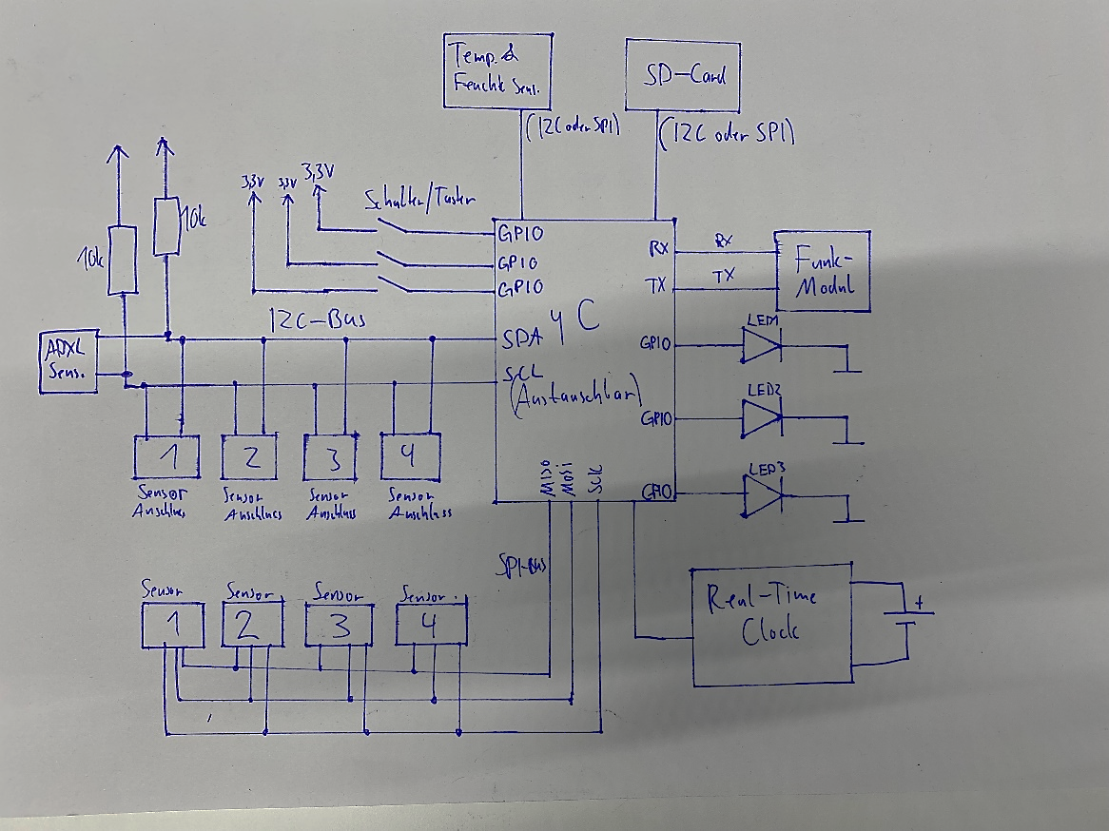
4.2 Überlegungen
Abbildung 1; Erstes Blockschema als Orientierungshilfe (JM)

Meine Ersten paar Überlegungen zur Aufgabenstellung, waren durch welche kleinen Erweiterungen oder Änderungen man dazu beitragen kann, dass das IOT-Sensorboard noch universeller brauchbarer wird.
Ein Teil dieser Arbeit wird es sein, zu analysieren, ob ich Bauteile, wie das SD Karten Modul, auf dem I2C oder SPI-Bus nutzen will. Da immer mehr integrierte Schaltkreise und Sensoren die Option haben über SPI oder I2C zu kommunizieren. Es wird wichtig sein, im entsprechenden Kapitel der Entscheidungen darauf zurückzugreifen, warum ich mich jeweils für das eine Kommunikationsprotokoll entschieden habe und nicht für das andere.
I2C Sensor Bus
Bei meinen Überlegungen zur Verbindung der 4 I2C-Sensoren gemäss der Aufgabenstellung fiel mir als erste offene Frage ein, ob die Speisungspins des Steckers mit 3,3V oder 5V versorgt werden sollen. Diese Frage ist von entscheidender Bedeutung, da am IBK verschiedene I2C-Module und Sensoren verwendet werden, welche unterschiedliche Speisespannungen erfordern.
Eine weitere wichtige Frage, die vor der Erstellung des Schaltplans und der Auswahl des Microcontrollers geklärt werden muss, ist, ob ein oder zwei I2C-Bus Kanale verwendet, werden sollen. Da der Realtime Clock und der Temperatursensor ebenfalls an den I2C-Bus angeschlossen werden, sind schon mal zwei Adressen für externe Sensoren belegt. Im Fall, dass alles auf dem gleichen Bus ist, müssen die Pull-Up-Widerstände bereits auf den Print gelötet werden, dass der Real-Time Clock und der Temperatur Sensor angesprochen werden können. Aber dies führt dann dazu, dass alle Module und Sensoren, welche mit den externen Steckern verbunden werden, keine Pull-Up Widerstände integriert haben dürfen, sonst führt der mehrfache Einsatz von Pull-Up Widerständen dazu, dass die Pull-Up Strecke viel niederohmiger wird und das IOT-Sensorboard dadurch mehr Strom verbraucht oder gar nicht mehr ordnungsgemäss funktioniert.
Diese offenen Fragen zum I2C-Bus müssen unbedingt mit dem Auftraggeber geklärt werden, um sicher zu stellen, dass das Sensorboard einfach und universell bedienbar ist. Die Lösung zu diesem Problem wird in Kapitel 6.1.2 I2C-Bus beschrieben.

SPI Sensor Bus
Wie schon in den Überlegungen zum I2C Sensor Bus beschrieben, ist ein wichtiger Faktor, ob mit zwei oder einem SPI-Bus gearbeitet wird. Durch das Verwenden von 2 SPI-Kanälen, hat man den Vorteil, dass man Software technische Prozesse auf 2 Cores aufteilen kann (es ist eine vom Auftragsgeber definierte Spezifikation, dass alle verwendeten Microkontroller in dieser Arbeit mindestens 2 Cores haben) und dadurch die maximale Effizienz aus dem System rausholen kann. Der Nachteil davon ist dann jedoch, dass einige kompaktere Microcontroller aus der Auswahl eliminiert werden müssen, wenn diese nur einen SPI-Bus besitzen.
Ein weiteres Problem, welches ebenfalls bereits in den Überlegungen zum I2C Bus erwähnt wurde, ist, wie man die Betriebsspannung für die 4 Stecker für die externen SPI-Sensoren und Systeme definiert. Da am Institut für Baustatik Sensoren verwendet werden, welche unterschiedliche Betriebsspannungen benötigen (3.3V oder 5V) muss es eine Möglichkeit geben, um zwischen den zwei Betriebsspannungen wählen zu können.

4.3 Mögliche Herausforderungen
Bei der Fertigstellung des IOT-Sensorboards gibt es potenzielle Herausforderungen, die berücksichtigt werden müssen. Eine solches Hindernis kann während der Inbetriebnahme auftreten, da wie im Kapitel 4.1 bereits erwähnt, bei diesem Schritt oft unerwartete Probleme und Herausforderungen auftreten, welche es schwierig machen könnten, den Zeitplan einzuhalten und pünktlich das funktionierende IOT-Sensorboard vorführen zu können.
Eine weitere Herausforderung besteht darin, dass eine Halterung für die Powerbank im Layout vorgesehen werden muss. Da die Halterung viel Platz einnimmt, könnte es schwierig werden trotzdem das Board so klein wie möglich zu gestalten, ohne aufgrund der Powerbank eine grössere Platine verwenden zu müssen.

4.4 Ziele
Das Hauptziel dieser Arbeit ist es, ein voll funktionsfähiges IOT-Sensorboard zu entwickeln und alle Anforderungen zu erfüllen. Hierbei liegt ein besonderer Fokus auf der umfassenden Dokumentation des Entwicklungsprozesses, um künftigen Elektroniker-Lehrlingen und Nachfolgern am IBK eine verständliche Basis für das IOT-Sensorboard zu bieten und mögliche Optimierungen zu ermöglichen. Da dies ein wichtiges Projekt für das IBK ist, wird auch angestrebt möglichst gute Erweiterungen oder Verbesserungen für das Board vorzuschlagen, welche in der Zukunft umgesetzt werden können.

5 Entscheiden
Im Kapitel Entscheiden geht es um die Auswahl der Bauteile, die für das IOT-Sensorboard verwendet werden sollen. Hierbei müssen verschiedene Faktoren berücksichtigt werden, wie zum Beispiel die Anforderungen an das Board, die Verfügbarkeit der Bauteile, die Kosten und die Zuverlässigkeit. In diesem Kapitel werde ich die Entscheidungen dokumentieren, die ich in Bezug auf die Bauteile getroffen habe, und die Gründe für diese Entscheidungen erläutern.

5.1 Verwendete Bauteile

Spezifikationen
Relative Feuchtigkeit
Genauigkeit | ± 2 %RH
Funktionsbereich | 0 bis 100 %RH
Auflösung | 0.01 %RH
Temperatur
Genauigkeit | ±0.2 °C
Funktionsbereich | -40 bis 125 °C
Auflösung | 0.01°C
Allgemein
Betriebsspannung | 1.62V bis 3.6V
Durchschnittlicher Stromverbrauch ⌀ | 4.9uA
Maximaler Stromverbrauch | 70uA
Interface | I2C
I2C Adresse | 0x70
SHTC3 Temperatur & Feuchte Sensor
Für die Temperatur und Feuchte Messung habe ich mich für den SHTC3 Sensor von der Schweizer Firma Sensirion entschieden aufgrund seiner I2C Schnittstelle und weil ich mit diesem bereits Erfahrung habe. Die besondere Eigenschaft am SHTC3 Sensor ist, dass er trotz seiner sehr kompakten Bauform (DFN-Package) Temperatur und relative Feuchtigkeit messen kann. Die genaue Beschaltung, welche ich für das IOT-Sensorboard verwendet habe, wird im Kapitel 6.1 beschrieben.
Tabelle 3; Spezifikationen SHTC3 (JM)

DS1307 Realtime Clock
Tabelle 4; Relevante Spezifikationen DS1307 (JM)
Relevante Spezifikationen
Betriebsspannung | 4.5V bis 5V
Batterie Versorgung | 2V bis 3.5V
Funktionsbereich | -40 bis 85°C
Aktiver Stromverbrauch | 1.5mA
Standby Stromverbrauch | 200uA
I2C Adresse | 0x68
Als Realtime Clock werde ich in diesem Projekt den DS1307 IC von der Firma Maxim Integrated verwenden und diesen mit der im Datenblatt beschriebenen Peripherie, direkt auf den Print löten. Der Grund warum ich es als sinnvoll empfinde eine Realtime Clock Schaltung direkt auf der Platine zu haben, obwohl die meisten Micro Controller bereits einen RTC integriert haben, ist, weil der DS1307 Baustein eine automatische «Power-Fail Detect and Switch Circuitry» Funktion integriert hat. Das heisst der Baustein erkennt, wenn die Speisung vom Print ausfällt oder abgeschaltet wird, und stellt seine Versorgung direkt auf den «V_{BAT}» Pin um. Wenn dort eine kleine Batterie angehängt ist, dann kann der Realtime Clock weiter tackten und man verliert dadurch keine Informationen zur Zeit. So kann man Schlussendlich ohne Datenverluste die Speisung oder den Micro Controller auf der Platine beliebig austauschen. Die Genauigkeit vom Baustein, was die Zeitangaben angeht, wird im Datenblatt nicht angegeben, weil dies von der Genauigkeit des Takt Quarzes kommt, welcher dann mit dem DS1307 auf den Print gelötet wird. Die Genauigkeit des DS1307 hängt wiederum von der internen ungewollten Kapazität des Quarzes sowie von der externen Temperatur ab. Eine Veränderung der Temperatur kann dazu führen, dass der Quarz abdriftet und die Zeitmessung des DS1307 ungenauer wird.
Auswahl SD Karten Modul
 | MicroSD card breakout board Adafruit | Adafruit MicroSD SPI or SDIO Card Breakout Board | DFR0299 | DEV-15164
Hersteller | Adafruit | Adafruit | DFROBOT | Sparkfun
Schnittstelle | SPI | SPI und SDIO | Serial RX & TX | I2C
Preis | 9.01CHF | 3.26CHF | 5.49CHF | 17.21CHF
Betriebsspannung | 3.3V oder 5V | 3.3V | 3.2V bis 5V | 3.3V
Dimensionen | 32mm x 25mm | 25mm x 23mm | 24mm x18.5mm | 25mm x 27mm
Format | FAT16 & FAT32 | FAT16 & FAT32 | FAT16 & FAT32 | FAT16 & FAT18
Speicher | Max. 2GB | Max. 32GB | Max. 32GB | Max. 32GB
Erfahrung | Nein | Nein | Nein | Ja
Punkte | 0 | 2 | -1 | -1
Negative Eigenschaft | - 1Punk
Positive Eigenschaft | +1 Punk
Für die folgende Auswahl wurden nur SD-Karten Module in Betracht gezogen welche dimensionstechnisch flach auf den Print gelötet werden. SD Karten Logger Module, welche senkrecht zur Printplatte eingebaut werden müssen, sind für diese Arbeit nicht brauchbar, weil sie zu hoch aufstehen und dadurch den potenziellen Einbau in ein Gehäuse nicht ermöglichen. Da die Breakout Boards dafür gedacht sind, um Micro SD-Karten an ein anderes Gerät anzuschliessen, wird in den Datenblättern keine spezifische Geschwindigkeit vom Modul angegeben, weil diese von der SD-Karte Abhängig ist. Um mich für ein spezifisches SD Karten Modul zu entscheiden, habe ich die folgende Tabelle erstellt, um die entscheidenden Eigenschaften vergleichen zu können.
Tabelle 5; Vergleich SD-Karten Modul (JM)
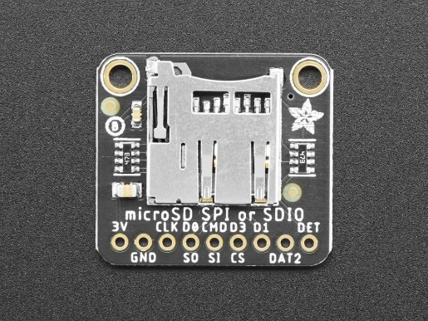
Um eine Visuelle Darstellung zu haben welches SD-Karten Modul am besten für das IOT-Sensorboard geeignet ist, habe ich ein Punkte System erstellt, welches für jede negative Eigenschaft einen Punkt vom Board abzieht, und für jede Positive Eigenschaft einen Punk dazuzählt. Für diese Arbeit wurden ausschliesslich Module berücksichtigt. Denn diese sind bereits mit der gesamten Peripherie, die für die Schaltung benötigt wird, eingebaut. Dadurch konnte ich viel Zeit sparen, da ich mich nicht in diese Thematik einlesen musste. Ausserdem können dadurch bei der Inbetriebnahme bereits mögliche Fehlerquellen ausgeschlossen werden. Ein zusätzlicher Pluspunkt der Verwendung von Modulen anstelle einer Fertigung aus einzelnen Komponenten ist, dass die SD-Karte viel leichter und bequemer zugänglich ist. Dies liegt daran, dass sie bereits auf einem "Sockel" befestigt ist und somit etwas höher steht.
Das Adafruit» MicroSD SPI or SDIO Card Break Out Board » ist für dieses Projekt wie in der Tabelle am Punktestand ersichtlich am besten geeignet. Der DFR299 fällt weg, weil er vor allem für MP3-Player Anwendungen gedacht ist und zudem wie in der Tabelle ersichtlich nur Serial Communication als Schnittstelle ermöglicht, was das gesamte System komplexer machen würde. Das «Micro SD card breakout board» aus der ersten Spalte fällt weg, weil der Baustein nur dimensioniert ist, um SD-Karten mit 2GB Speicher zu managen, was für ein funktionierendes System genügen würde, aber die gesamte Verwendbarkeit des Boards dadurch etwas einschränkt. Schlussendlich bleiben noch das DEV-15164 Modul von Sparkfun und das «Adafruit MicroSD SPI or SDIO Card Breakout Board». Das Adafruit Modul ist wie in der Tabelle ersichtlich dem Sparkfun Modul Preislich Stark überlegen und kann ausserdem mit SPI angesteuert werden, welches in der Regel ein schnelleres Protokoll ist als I2C und aus diesem Grund eine bessere Alternative wäre zum DEV-15164 Baustein von Sparkfun.
Abbildung 2; Adafruit MicroSD Card Board (Quelle; Adafruit.com)

HC-12 SI4438 433MHz Funk-Modul UART
Tabelle 6; Spezifikationen 433Mhz Funkmodul (JM)
Spezifikationen
Betriebs Spannung | 3.2 - 5.5V
Frequenz Bereich | 433.4 - 473.0MHz
Kanalbreite | 400kHz
Mögliche Kanäle | 100
Sendeleistung | Max. 20dBm
Kommunikationsdistanz | Max. 1000m
Baudrate (in k Byte pro Sekunde) | 1.2Kbps -115.2Kbps
Interface | UART/TTL
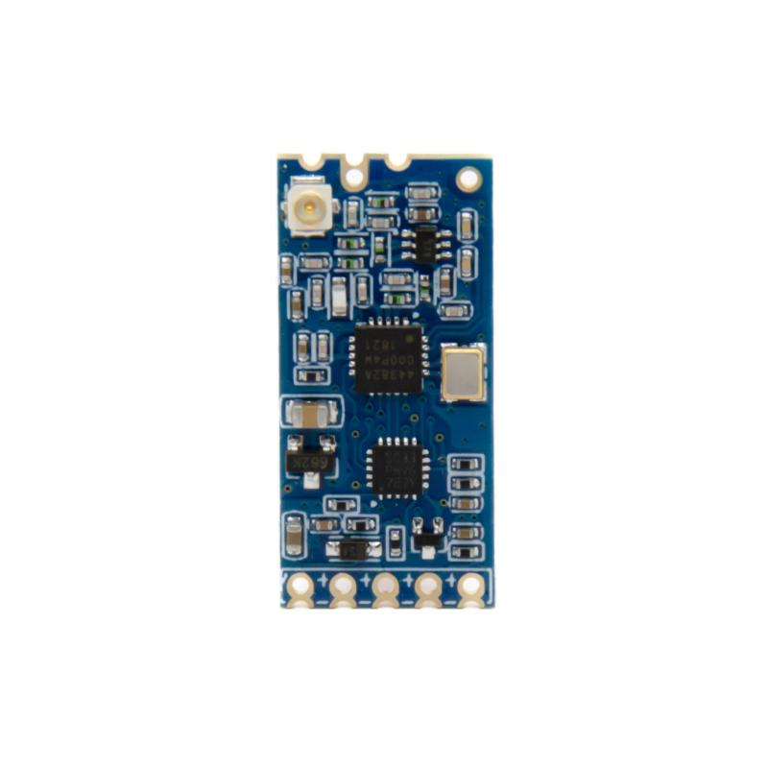
Das 433Mhz Funkmodul ist ein wichtiger Bestandteil des IOT-Sensorboards und wurde vom Auftraggeber vorgegeben, daher sind keine Auswahl Kriterien für dieses Bauteil vorhanden. Der Baustein vereint einen Sender und Empfänger in einem Modul mit insgesamt 5 Anschlüssen, wovon 4 relevant für die Verbindung mit dem IOT-Sensorboard sind. (Bastelgarage , 2016) Der Grund, warum der Auftragsgeber mit diesem Modul arbeitet, ist weil die HC-12 funk Module zu den besten in Bezug auf die Reichweite innerhalb von Gebäuden gehören. Funkübertragungen über mehrere Zimmer hinweg, mit geschlossenen Türen, auch stockübergreifend funktionieren problemlos (webnode.at, 2017). Dazu hat das Funkmodul noch die Fähigkeit Sensornodes zu synchronisieren, weil das Signal welches das HC-12 funk Modul sendet, von den Empfängern genau gleichzeitig empfangen wird.
Abbildung 2; 433MHz Funkmodul
(Quelle: Bastelgarage)
Beschleunigungssensor ADXL367
Für den ADXL367 Beschleunigungssensor von der Firma Analog Devices sind keine Auswahl Kriterien vorhanden, weil der Einbau dieses bestimmten Sensors, eine Spezifikation vom Auftragsgeber ist. Dieser sehr kompakte Sensor kann Beschleunigungen in allen drei Achsen messen und kann daher in vielen verschiedenen Branchen wie Luftfahrt, Robotik, Forschung und so weiter, verwendet werden. (Analog Devices , n.d.)
Spezifikationen
Allgemein
Betriebs Spannung | 1.1V – 3.6V
Dimensionen | 2.2mm x 2.3mm
Aktiver Stromverbrauch | 0.89uA
Low Noise Mode Stromverbrauch | 1.77uA
Standby Stromverbrauch | 181nA
Datenmessung & Interface
Interface | SPI(4Wire) & I2C
3 -Axis Messung | ±2g | ±4g | ±8g
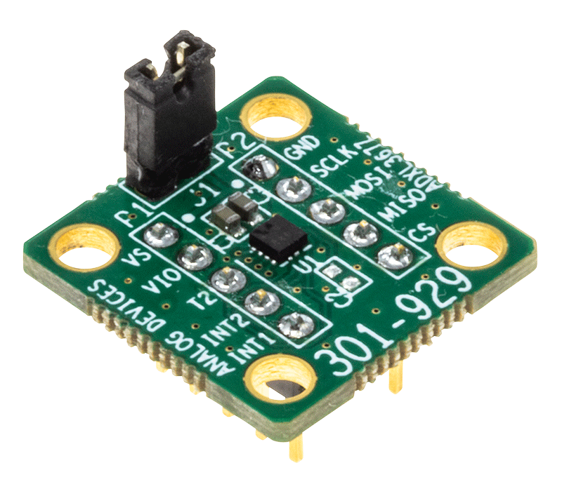

Tabelle 7; Spezifikationen ADXL367 (JM)

Abbildung 3; ADXL367 auf Test-Board (Quelle Ananalog Devices)
Doppelte USB B Buchse
Bevor mit dem Layouten begonnen wird, muss eine wichtige Frage geklärt werden: Wie soll die Situation mit der doppelten USB-Buchse geregelt werden? Auf dem fertigen Board wird es eine allgemeine USB-B-Buchse geben, die direkt auf dem Print verlötet ist und das IOT-Sensorboard mit Strom versorgt. Sobald jedoch einer der Mikrocontroller auf dem Board bestückt ist, der ebenfalls eine USB-Buchse besitzt, sind zwei USB-Buchsen vorhanden, die mit dem gleichen 5V-Netz verbunden sind. Dies kann zu Problemen und Schäden führen, wenn beide Buchsen gleichzeitig an Strom angeschlossen werden. Um solche Probleme zu vermeiden, gibt es drei verschiedene Optionen, aus denen eine ausgewählt werden muss. Die erste Option besteht darin, die USB-Buchse, die direkt auf den Print gelötet wird, komplett wegzulassen, da im Betrieb sowieso ein Mikrocontroller bestückt sein muss, der eine USB-Buchse besitzt. Die zweite Option verhindert durch Dioden, dass sich die beiden verschiedenen Spannungsquellen stören könnten. Die dritte Option besteht darin, die USB-Buchse, die auf dem Print gelötet wird, vor die Seite des Mikrocontrollers zu platzieren, an der das USB-Kabel eingesteckt wird. So ist es mechanisch nicht möglich, zwei USB-Kabel gleichzeitig anzuschließen. Es ist also wichtig, eine der Optionen auszuwählen, um mögliche Schäden durch eine versehentliche Verbindung von zwei Spannungsquellen zu vermeiden.
Die Option mit den 2 Dioden zur Vermeidung von Problemen bei der Verbindung von 2 verschiedenen USB-Speisungen könnte mehr Hindernisse schaffen als lösen. Das liegt daran, dass eine Diode im besten Fall eine Durchlassspannung von 0,3 oder 0,2 V hat, was sich direkt als Verlustleistung in der Schaltung auswirken würde. Dies bedeutet, dass der Rest der Schaltung und alle Komponenten dann nur noch 4,7 oder 4,8 V erhalten, unter der Annahme, dass die USB-Speisung genau 5 V liefert. Wenn jedoch die USB-Speisung nur 4,9 oder sogar 4,8 V liefert, kann dies zu einer zusätzlichen Spannungsabnahme führen, wodurch einige Sensoren im schlimmsten Fall nur noch 4,6 oder sogar 4,5 V Spannung erhalten. Dies könnte dazu führen, dass die Sensoren nicht richtig funktionieren. Daher ist es am besten, von der Idee mit den 2 Dioden abzusehen.
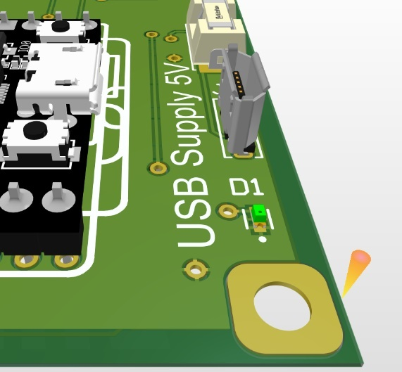
Von den verbleibenden Optionen erscheint das Platzieren der USB-Buchse vor dem Anschluss des Microcontrollers als die sinnvollste Wahl. Es ist zwar möglich, den Print auch über die USB-Buchse des Microcontrollers zu betreiben, jedoch ist es eleganter, eine eigene Stromversorgung für das IOT-Sensorboard zu haben. Ein weiterer Vorteil ist beim Verwenden von beiden USB-Buchsen ist, dass man einen Anschluss hat welcher programmierbar ist (der vom Microkontroller) und einen Anschluss welcher nur brauchbar ist um das Board zu mit Strom zu Versorgung. Dadurch kann man je nach Anwendung verhindern das man auf die Software und Funktion vom Microkontroller zugreifen kann. Da das Platzieren der USB-Buchse vor dem Anschluss des Microcontrollers keine besonderen Umstände schafft und einfach umzusetzen ist, scheint dies die beste Lösung zu sein. Es gewährleistet, dass es mechanisch nicht möglich ist, beide USB-Kabel gleichzeitig einzustecken, was mögliche Schäden durch das Verbinden von zwei unterschiedlichen Spannungsquellen vermeidet.
Abbildung 4; Platzierung beider USB Buchsen in 3D Ansicht
Auswahl Varistor
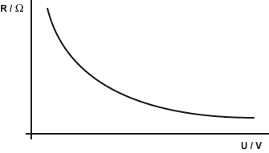
Im Verlauf der Arbeit, hat sich die Frage gestellt, ob es sinnvoll wäre einen Varistor in die Schaltung zu integrieren, um den übrigen Schaltkreis vor ungewollten Spannungsspitzten zu schützten. Ein Varistor ist ein Bauelement, welches sich durch einen von der elektrischen Spannung abhängigem Widerstand auszeichnet. Im Normalbetrieb ist der Widerstandwert sehr hoch, während bei Überspannung der Widerstand fast verzögerungsfrei sehr klein wird, und so die gesamte nicht gewollte Ladung ableiten kann. In der Praxis hat man die Auswahl zwischen verschiedenen Varistoren, welche unterschiedliche Spannungsschwellen haben, ab denen sie anfangen niederohmig zu werden. (Elektronik Kompendium, 2020)Die Kriterien, welchen einen guten Varistor ausmachen sind in der Tabelle 8 vertreten.
Abbildung 5; Kennlinie Varistor (Quelle Elektronik-Kompendium.de)
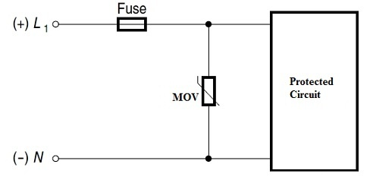
Im typischen Anwendungsfall wird der Varistor wie in Abbildung 8 ersichtlich, parallel zum Restlichen Schaltkreis geschaltet. Da der Varistor nur vor Überspannung schützt, ist es durchaus sinnvoll noch vor dem Varistor und der zu schützenden Schaltung eine Sicherung einzubauen, so dass auch im Falle eines Kurzschlusses die Komponenten geschützt werden. Die Sicherung, welche für das IOT-Sensorboard verwendet wird, ist in 6.1.3 Spannungsversorgung genauer beschrieben.
Abbildung 6; Typische Varistor beschaltung (Quelle: Elprocus.com)
Die Herausforderung im Einsatz eines Varistors, ist es diesen so zu dimensionieren, dass er im Stand-by-Modus wo die Schaltung normal läuft, keine relevante Menge an Leistung verbraucht, aber trotzdem bei einer nicht zu hohen Spitzenspannung auslöst. Um den Varistor optimal zu dimensionieren, muss zuerst der Spannungsbereich definiert werden, in dem es akzeptabel ist, wenn der Varistor nicht auslöst. Der Widerstand des Varistors ändert sich graduell mit jeder Spannung, anstatt plötzlich bei einer bestimmten Schwelle zu "0 Ohm" zu werden, wie in Abbildung 7 ersichtlich. Daher muss abgewogen werden, welche Spannungsschwelle am besten geeignet ist, um eine zuverlässige Überspannungsschutzwirkung zu erzielen, ohne den normalen Betrieb der Schaltung zu beeinträchtigen.
Wie in der Grafik dargestellt, bietet der Varistor nur begrenzten Schutz für einen bestimmten Spannungsbereich. Es gibt jedoch immer noch eine Lücke zwischen der Betriebsspannung und der Schutzspannung des Varistors, die ungeschützt bleibt (wie in der Grafik als "Offen1" gekennzeichnet). Wenn man versucht, diese Schutzspannung des Varistors so genau wie möglich zu wählen, um diese Lücke zu vermeiden, kann dies zu einer Einmischung des elektrischen Verhaltens des Restes der Schaltung führen. Mit anderen Worten, der Varistor wird nicht mehr so hochohmig sein und kontinuierlich Leistung verbrauchen.
Abbildung 7; Darstellung Schutzbereich Varistor (JM)
Betriebsbereich
Offen 2
Arbeitsbereich Varistor
Offen 1
0V
5V
xV
xV
∞V

Spezifikationen
Nennspannung | 5.5V
Bauform | 0603
Preis | CHF 0.37
Strom bei 5V | 10⁻⁸A
Max. Ableitstrom | 2A
Max. Energieabsorptionswert | 0.03J
Betriebstemperatur | -55 bis 125°C

Tabelle 8; Spezifikationen Varistor (JM) (Distrelec, 2015)
Um das passende Bauteil zu finden, habe ich verschiedene Varistoren verglichen und mich für den CG0603MLA-5ME von der Firma Bourns entschieden. Die wichtigen Spezifikationen sind in der Tabelle rechts erkennbar. Der Varistor hat seinen Arbeitsbereich bereits ab 5.5V was dazu führt das die Schaltung gut geschützt ist, weil die meisten Bauteile 0.5V Überspannung für einen gewissen Zeitraum tolerieren können.

5.2 Verwendete Microcontroller
Um eine bewusste und sinnvolle Entscheidung beim Auswähler der 3 verwendeten Microcontroller zu treffen, habe ich folgende Tabelle erstellt, welche die für das IOT-Sensorboard relevanten Eigenschaften von 6 verschiedenen Microcontrollern vergleicht. Es wurden nur Microcontrollerboards in Betracht gezogen, welche mindestens 12 verwendbare Ports und mindestens einen SPI und I2C Channel besitzen, weil diese essenziell für die Funktionalität vom Board sind. Um visuell darzustellen welcher Microcontroller von den Eigenschaften her am besten geeignet ist, habe ich die Tabelle mit einem Punktesystem bewertet, welches bei einer für das IOT-Sensorboard positive Eigenschaft einen Punkt dazu zählt, und bei einer sich negativ auswirkenden Eigenschaft jeweils einen Punkt abzählt.
 | Raspberry Pi Pico W | Nucleo-L412KB | Arduino Nano Every | Teensy 4.0 | ESP32-DEVKIT-32UE | TTGO T8 ESP32 Wrover
Wifi | Ja | Nein | Nein | Nein | Ja | Ja
Bluetooth | Ja | Nein | Nein | Nein | Ja | Ja
Core | Dual-Core | Single-Core | Single-Core | Single-Core | Dual-Core | Dual-Core
Taktfrequenz | 133MHz | 24MHz | 20MHz | 600MHz | 240MHz | 240MHz
Realtime Clock | Ja | Nein | Ja | Ja | Ja | Ja
Preis | CHF6.90 | CHF10.90 | CHF14.20 | CHF27.00 | CHF10.00 | CHF11.90
GPIOS | 26 | 22 | 25 | 40 | 32 | 25
RAM | 264KB | 160KB | 6KB | 1024KB | 520KB | 8MB
Flash-Speicher | 2MB | 1MB | 48KB | 2048KB | 16MB | 16MB
Programmier-  sprachen | C, C++,  MicroPhyton | C, C++ | C, C++ | C, C++ | C, C++,  MicroPhyton | C, C++,  MicroPhyton
Entwicklung-  plattformen | ArduinoIDE, Thonny | CubeIDE, Keil | PlatformIO, ArduinoIDE | PlatformIO, ArduinoIDE,  Teensyduino | PlatformIO, ArduinoIDE,  ESP-IDF | PlatformIO, ArduinoIDE,  ESP-IDF
Offizielle Dokumentation | Ja | Ja | Ja | Ja | Ja | Ja
Community-Support | Sehr gut | Gut | Sehr gut | Gut | Sehr gut | Gut
ADCs | 3(12-bit) | 2(12-bit) | 8(10-bit) | 2(12-bit) | 18(12-bit) | 18(12-bit)
CAN | Nein | Ja | Nein | Nein | Nein | Nein
Ethernet | Nein | Ja | Nein | Nein | Nein | Nein
I2C-Ports | 2 | 2 | 1 | 2 | 2 | 1
SPI-Ports | 2 | 2 | 1 | 3 | 2 | 1
Vorerfahrung | Nein | Nein | Nein | Ja | Ja | Ja
Punkte | 2 | -2 | -2 | 2 | 5 | 5
Negative Eigenschaft | -1 Punkt
Ausschluss Eigenschaft | Ausschluss
Positive Eigenschaft | +1 Punkt
Tabelle 9; Vergleich Microkontroller (JM) Informationen; (Mouser, 2019) (Bastelgarage , n.d.) (Octopart, n.d.) (Reichelt, n.d.) (Raspberry Pi, n.d.) (st.com, 2023) (store.arduino, n.d.) (pjrc.com, n.d.) (espressif, 2023) (AliExpress, n.d.) (Beuth, Digitaltechnik Eelektrnonik 4 , 2019)

In der vorliegenden Tabelle habe ich eine Vergleichsanalyse zwischen mehreren weit verbreiteten Mikrocontrollern durchgeführt, um die am besten geeigneten für das IOT-Sensorboard zu finden. Dabei habe ich auch Controller wie den Teensy 4.1, den Arduino Every und das Nucleo Board aufgenommen, welche jedoch aufgrund fehlender wichtiger Eigenschaften wie Bluetooth oder einem Dual-Core Prozessor direkt aus der Auswahl herausfallen. Dennoch habe ich sie in der Tabelle gelassen, da es kaum andere Controller gibt, die alle Anforderungen erfüllen, abgesehen von den ESP- und Raspberry Pi Controllern. Da die drei herausgefilterten Controller in der Industrie weit verbreitet sind, sehe ich es als durchaus sinnvoll, sie in die Analyse mit einzubeziehen, um deutlich zu machen, warum die ESP-Controller für IOT-Anwendungen der Konkurrenz einen grossen Schritt voraus sind, wie auch der Punktestand der Tabelle zeigt. Eine besondere positive Eigenschaft, die die beiden ESP-Controller und der Raspberry Pi Pico W aufweisen und die sich sehr positiv für das IOT-Sensorboard auswirken kann, ist der Faktor, dass sie WIFI unterstützen. Dadurch wird das IOT-Sensorboard universeller und für noch mehr Anwendungsfälle brauchbar.
In der Tabelle werden verschiedene Eigenschaften berücksichtigt, wie zum Beispiel früherer Erfahrungen mit bestimmten Mikrocontrollern. Denn die Kontroller, mit welchen ich vor Erfahrung habe, sind auch die Kontroller welche am IBK besonders oft verwende werden. Daher wäre es für die Nutzer vom Board praktisch, wenn Kontroller mit dem Board kompatibel sind welche sie kennen. Ein weiteres wichtiges Merkmal, das berücksichtigt wurde, ist die Kompatibilität mit der Entwicklungsplattform. Dabei wurde darauf geachtet, dass die Steuerung mit PlatformIO kompatibel ist, da dies die Standard-Programmierumgebung in unserer Abteilung ist. Auch in den kleinen Sachen wie die integrierten Peripheriegeräte erwiesen sich die beiden ESP-Module als die besten. Sie bieten eine hohe Taktfrequenz, einen grossen Flash-Speicher und eine ausreichende Anzahl von ADCs. Diese Faktoren mögen auf den ersten Blick nicht sehr relevant erscheinen, aber zusammen können sie einen grossen Einfluss auf die allgemeine Stärke des Systems haben. Ein weiterer Vorteil der ESP-Module ist die grosse Nutzercommunity und Dokumentation, die bei der Lösung von Problemen und Fragen hilfreich sein kann.
Basierend auf der Auswertung, welche aus der Tabelle gemacht werden kann, werde ich die 2 ESP-Microkontroller und den Raspberry Pi Pico W verwenden. Die ESPs sind aufgrund ihrer überlegenen Eigenschaften die beste Wahl, während der Pico W eine gute Alternative darstellt, die alle Anforderungen des Auftraggebers erfüllt und auch preislich attraktiv ist. Darüber hinaus bietet er eine gute Möglichkeit für diejenigen, die in Python programmieren möchten.
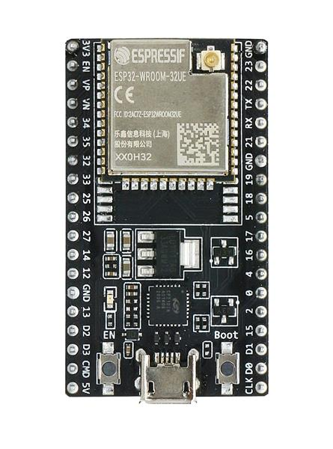
Abbildung 8; ESP32-DEVKIT-32UE (Quelle: Mouser)
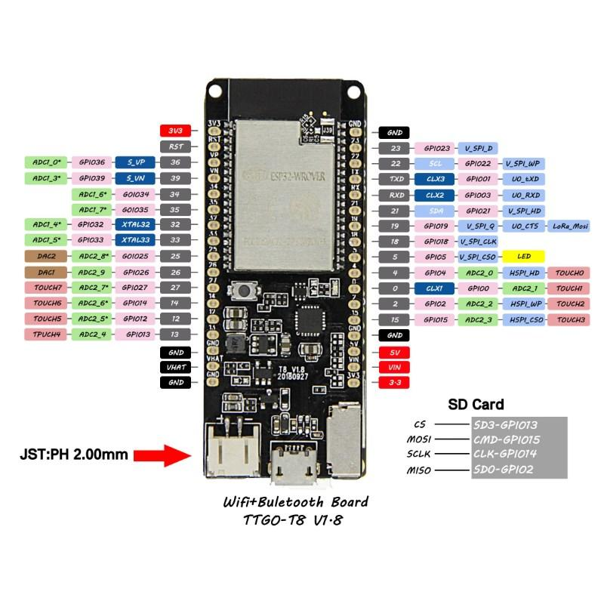
Abbildung 9; TTGO T8 ESP32 Wrover (Quelle: Ali Express)
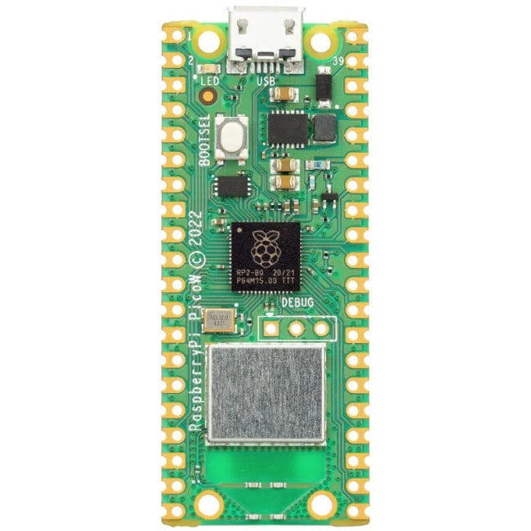
Abbildung 10: Raspberry Pi Pico W (Quelle: Pi-Shop)

6 Realisieren
In diesem Kapitel wird beschrieben wie die Schaltung und das Layout vom IOT-Sensorboard entworfen wurden. Hierbei mussten verschiedene Spezifikationen aus der Aufgabenstellung berücksichtigt werden.

6.1 Blockschema
Das IOT-Sensorboard wird wie im unten abgebildeten Blockschema ersichtlich, in 4 verschiedene Elemente unterteilt. Im I2C-Bus Block, sind auf einem einzelnen Bus alle Komponenten enthalten, welche über I2C kommunizieren, sprich der Realtime Clock, der Temperatur und Feuchte Sensor, der Beschleunigungssensor und noch die 4 Anschlüsse an welche weitere externe I2C Sensoren angeschlossen werden können. Die Hauptaufgabe des I2C-Bus Blocks, ist es alle Daten zu sammeln, welche die dazugehörigen Bauteile liefern und diese dem Mikrocontroller zur Auswertung zur Verfügung zu stellen. Der SPI-Bus Block besteht aus dem SD Karten Logger und den 4 Anschlüssen für weitere SPI-Sensoren, welche mit dem gleichen Bus verbunden sind. Durch das verwendet vom jeweils gleichen Bus für die Stecker und die schon im IOT-Sensorboard integrierten Bauteile, kann die Schaltung in weniger Blöcker unterteilt werden und ist dadurch einfacher und effizienter zum Anwenden. Die Hauptaufgabe des SPI-Bus Blocks besteht nur Darin alle auf dem Bus vorhandenen Daten zu Sammeln und den Mikrokontroller zur Verfügung zu stellen. Das Funkmodul ist ein separater Baustein welcher direkt über die RX und TX-Pins mit dem Mikrokontroller verbunden wird, und so seine Daten liefern kann. Der Mikrocontroller ist das Herz stück des gesamten IOT-Sensorboards. Dieser steuert die übrigen 3 Blöcke und hat die Aufgabe zum Richtigen Zeitpunkt von den verschiedenen Blöcken Daten zu fordern oder sogar zu senden.
Abbildung 11; Blockschema (JM)
I2C-Bus
SPI-Bus
Mikrocontroller
Funkmodul

6.1.1 SPI-Bus
Serial Peripheral Interface (SPI) ist eine der an den häufigsten verwendeten Schnittstellen zwischen Mikrocontrollern, Sensoren und verschiedenen integrierten Schaltkreisen. Daher war es auch eine Vorgabe vom Auftraggeber dieses weitverbreitete Bussystem auf dem IOT-Sensorboard zu integrieren. «Bus» ist im Grunde eine Abkürzung für das Binary Unit System. Dieses System dient innerhalb eines Netzwerkes für die Übertragung von Daten zwischen den einzelnen Teilnehmern. Dieses Versenden von Nachrichten erfolgt über einen gemeinsamen Übertragungsweg, wobei die einzelnen Datenübertragungen jedoch klar voneinander getrennt sind. (Kunbus.de, kein Datum)
Abbildung 12; Blockschema SPI-Bus auf dem IOT-Sensorboard (JM)
SD-Karten Logger
(Slave)
Stecker 1 (Slave)
Stecker 2 (Slave)
Stecker 3
(Slave)
Stecker 4 (Slave)
MOSI
SCLK
MISO
Microkontroller
(Master)
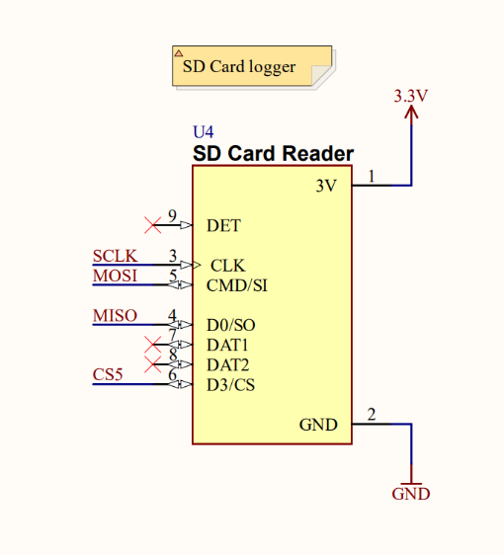
Die SPI-Bus Schaltung auf dem IOT-Sensorboard nutzt das 4-Wire SPI-Protokoll, das bedeutet, dass die Clock-Leitung SCLK, die Datenleitungen MOSI und MISO sowie eine Chip-Select-Leitung verwendet werden. Jeder Slave am SPI-Bus hat eine eigene Chip-Select-Verbindung, welche alle am Master angeschlossen sind. Dadurch kann man über die jeweilige Chip-Select-Leitung nur die entsprechende Komponente «aktivieren», die spezifisch angesprochen werden soll. In dieser Schaltung ist der Mikrocontroller der Master. Das bedeutet, dass der Controller auswählt, von welchem Sensor oder Baustein Daten übertragen werden sollen, während die restlichen Komponenten die Slaves sind, sprich auf Befehle vom Microkontroller warten.
Abbildung 13; SD-Karten Logger im Altium Schema (JM)
In meiner SPI-Bus Schaltung ist nur ein «festes» Bauteil integriert, nämlich der SD-Karten Logger. Dies war eine Vorgabe vom Auftragsgeber, dass so ein Baustein auf dem IOT-Sensorboard vorhanden ist, wieso ich mich genau für das «Adafruit MicroSD SPI or SDIO Card Breakout Board» Modul entschieden habe, ist im Kapitel 5 der Entscheidungen genauer dokumentiert. Der SD-Karten Logger wird wie oben im Blockschema ersichtlich über die SCLK, MOSI, MISO und der CS5 (Chip Select) Leitung mit dem Microkontroller verbunden (Die Chip Select Leitungen werden im Blockschema nicht abgebildet). Wie in Abbildung 14 dargestellt, wird das Modul mit 3,3 V versorgt und 3 Anschlüsse (DET, DAT1, DAT2), die einem anderen Protokoll angehören, bleiben unverbunden. Gemäss dem Datenblatt müssen diese Anschlüsse, wenn sie nicht genutzt werden, nicht auf GND oder VCC (Speisespannung) gelegt werden. (Adafruit, 2023)
Die Stecker 1 bis 4 im Blockschema Abbildung 13 verfügen jeweils über die 4 für die SPI-Kommunikation benötigten Signalleitungen (SCLK, MOSI, MISO, Chip Select) sowie die 2 Spannungsversorgungsnetzte GND und VCC, welche auf die Steckerkontakte herausgeführt wurden. Um das IOT-Sensorboard universell zu gestalten, gibt es für den SPI-Stecker zwei verschiedene Optionen, die auf der Platine eingelötet werden können. Die erste Option ist ein 6 poliger JST-Stecker Abbildung 16 und die zweite Option ist eine 6 polige Schraubklemme Abbildung 15. Beide haben den gleichen Footprint und sehr ähnliche Dimensionen, daher ist es möglich beide Stecker auf die Platine einzulöten.
Die Verwendung der Schraubklemme hat den eVorteil einer sehr universellen Anwendung, da die angeschlossenen Sensoren kein passendes Steckergegenstück benötigen. Die Kabel können direkt abisoliert und in die entsprechende Öffnung der Buchse eingeschraubt werden. Der Nachteil besteht darin, dass es vorkommen kann, dass man aus Versehen den falschen Anschluss in der falschen Öffnung festschraubt, was dazu führen kann, dass der Sensor keine Daten liefert oder sogar kaputt geht. Ausserdem kann das Befestigen jedes Drahtes in die richtige Öffnung bei manchen Personen etwas Denkkraft und Zeit erfordern.
Wenn man den JST-Stecker verwendet, müssen die angeschlossenen Sensoren das passende Gegenstück besitzen. Dadurch ist es nicht möglich, den Sensor falsch oder umgekehrt einzustecken. Der Vorteil davon ist, dass Sensoren, die das passende Gegenstück zur JST-Buchse haben, viel einfacher mit dem IOT-Sensorboard verbunden und ausgetauscht werden können. Der Nachteil besteht jedoch darin, dass die meisten Sensoren ohne jeglichen Stecker hergestellt werden und man diese dann selbst anlöten oder crimpen muss.
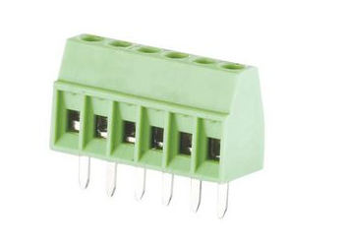
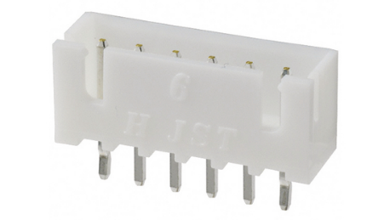
Abbildung 15; 6 Pol Schraubklemme (Quelle: Distrelec)
Abbildung 14; 6 Pol JST Stecker (Quelle: Distrelec)
Umschalten der Speisespannung
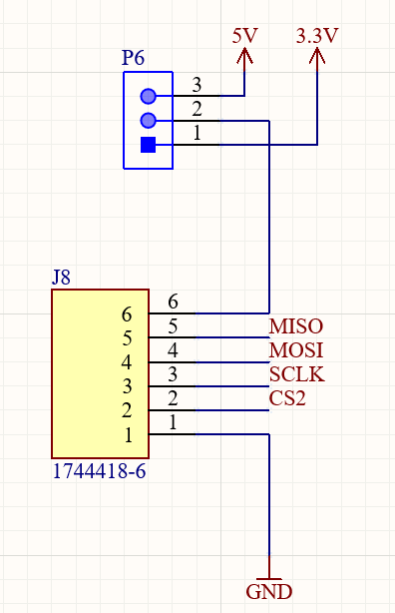
Eine wichtige Überlegung bei der Entwicklung des IOT-Sensorboards, welche schon im Kapitel 4.2 Überlegungen angesprochen wurde, betrifft die Speisespannung für die 4 SPI-Sensor Stecker. Es ist unklar, welche Speisespannung die angeschlossenen Sensoren benötigen werden - entweder 3.3V oder 5V. Um das Board möglichst flexibel zu gestalten, muss eine Möglichkeit gefunden werden, zwischen diesen beiden Spannungen umzuschalten. Hierfür wurde eine Lösung mit "Jumper" Pins gewählt, da diese im Vergleich zu Tastern oder Schaltern weniger Platz benötigen und in der Regel als elegantere Option für Anwendungen gelten, die nicht häufig umgeschaltet werden müssen. Jumper sind kleine Steckbrücken, die als eine Form von Kurzschlussstecker auf die Kontakte von Stiftleisten gesteckt werden. Dadurch werden die Pins, auf die diese Jumper gesteckt werden, elektrisch miteinander verbunden. (Kunbus.de, kein Datum) (Wikipedia, 2022)
Abbildung 16; SPI-Stecker mit Jumper (kommt 4x im Altium Schema vor)
(JM)
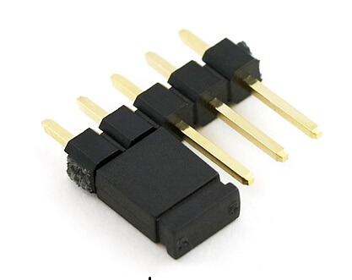
Wie in Abbildung 17 dargestellt, wurde das Problem gelöst, indem jeder der 4 Stecker (gelbe Box in Abbildung 17) einen Leiterplattenstift mit 3 Kontakten am Speisespannung Pin hat (Box mit blauem Rand in Abbildung 17). Mit einem "Jumper", der 2 Pins miteinander verbindet, können 2 verschiedene Stellungen eingenommen werden. In der ersten Variante wird der mittlere Pin (Pin 2) mit dem oberen äusseren Pin (Pin 3) verbunden, um die 5V Speisung mit dem Speisespannung Pin des Steckers J8 zu verbinden. In der anderen Variante wird der mittlere Pin (Pin 2) mit dem unteren Pin (Pin 1) verbunden, um 3.3V auf den Speisespannung Pin des 6-poligen SPI-Steckers zu leiten. Für die 4 I2C Stecker, wurde die gleiche Lösung für das Umschaltet der Speisespannung angewendet wie für die SPI-Stecker.
Abbildung 17; Jumper in Anwendung (Physics and Radio-Elektronics.com)

6.1.2 I2C-Bus
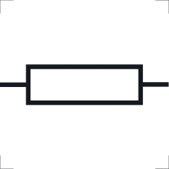

Abbildung 18; Blockschema I2C-Bus Schaltung (JM)
Realtime Clock (DS1307)
Temperatur & Feuchte Sensor (SHTC3)
Beschleunigungssensor (ADXL367)
Stecker 1
Stecker 2
Stecker 3
Stecker 4
SCL
SDA
Microkontroller
(Master)

Pull-Up Widerstände
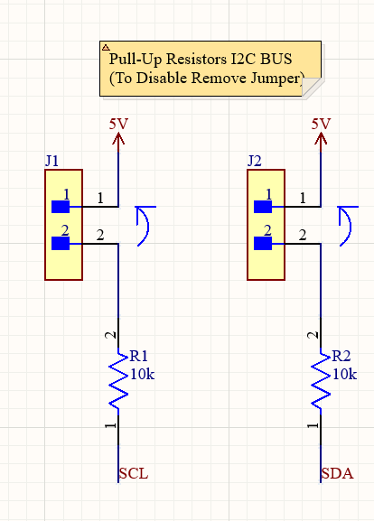
Auf dem IOT-Sensorboard befinden sich 3 Komponenten, die fest auf den Print gelötet sind: die Realtime Clock Schaltung, der Temperatur- und Feuchtesensor und der Beschleunigungssensor. "Real-time Clock" ist eine Uhrfunktion, die von Systemen verwendet wird, um die Zeit zu messen, selbst wenn das Hauptgerät (wie zum Beispiel der Microkontroller) ausgeschaltet ist (Ablic.com). Jeder I2C-Bus benötigt auf der SDA- und SCL-Leitung einen Pull-Up Widerstand, damit die Kommunikation reibungslos funktioniert. Das Problem besteht darin, dass man nicht sicher weiß, ob die Sensoren, die an die 4 Buchsen angeschlossen werden, bereits Pull-Up Widerstände besitzen oder nicht. Wenn sich jedoch mehrere Pull-Up Widerstände auf dem gleichen Bus befinden, wird die Schaltung mehr Strom ziehen oder sogar gar nicht mehr funktionieren. Falls keine I2C-Widerstände auf dem Board vorhanden sind, können die 3 fest verlöteten Schaltungsteile keine Daten liefern.
Abbildung 19; Pull-Up Widerstände aus Altium Schema (JM)
Daher habe ich eine Lösung gefunden, bei der die Pull-Up Widerstände auf dem IOT-Sensorboard bestückt sind, aber jederzeit durch das Entfernen von 2 Jumpern von der Schaltung getrennt werden können. Um dies zu ermöglichen, wurde wie in Error! Reference source not found. ersichtlich eine Leiterplattenstiftleiste mit 2 Kontakten (J1 und J2 in Error! Reference source not found.) auf der Leitung zwischen dem 5V Netz und dem Pull-Up Widerstand eingebaut. Wenn ein Jumper darüber gesteckt ist, werden die 2 Pull-Up Widerstände in den Schaltkreis integriert. Wenn der Jumper entfernt wird, sind die Widerstände vom Schaltkreis getrennt und es steht nichts mehr im Weg, um an eine der 4 Buchsen einen Sensor anzuschliessen, der bereits I2C Pull-Up Widerstände integriert hat.
Real Time Clock
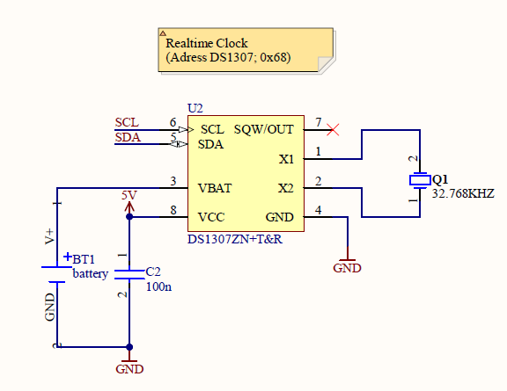
Eine der Vorgaben vom Auftragsgeber ist, dass das IOT-Sensorboard eine Realtime Clock integriert hat, welche unabhängig vom Microcontroller und von der USB-Speisung Daten liefern kann. Um dies zu realisieren habe ich mich für den im Kapitel 5.1 beschriebenen DS1307 Baustein von der Firma Maxim Integrated entschieden. Die Schaltung, welche ich um den Baustein selbst herum aufgebaut habe, habe ich, ohne etwas zu ändern aus dem Datenblatt des DS1307 kopiert. Das Datenblatt gibt vor das über den Pins X1 und X2 wie in Abbildung 22 ersichtlich ein Quarz mit 32.768KHZ verbunden wird. Dieser dient dazu die Taktfrequenz vorzugeben, mit welcher der DS1307 Baustein arbeitet. Es ist wichtig, dass genau der Quarz mit der Im Datenblatt vorgegebenen Frequenz verwenden wird, sonst wird der Realtime Clock die Zeit zu schnell oder zu langsam vorgeben. Ein Schwingquarz, häufig vereinfachend abgekürzt als «Quarz», ist ein elektronisches Bauelement, welches zur Erzeugung von elektrischen Schwingungen einer bestimmten Frequenz dient. (Wikipedia, 2022)
Für die Schaltung habe ich mich für einen Quarz in der THT (Durchsteckmontage) Bauform entschieden, weil alle SMD (Oberflächenmontage) Quarze die Löt-Pads unter dem Bauteil selbst haben, was dazu führt, dass man das Bauteil nicht von Hand bestücken kann, sondern einen Reflow-Ofen benötigt, welchen wir in unserer Abteilung nicht zur Verfügung haben. Als nächstes braucht es nach Datenblatt einen Kondensator mit einer Kapazität von 100nF, welcher von der Speisespannung (5V) auf GND verbunden wird. Der Kondensator Abbildung 22 mit Bezeichnung C2) soll so nahe wie möglich am DS1307 Baustein platziert werden, und dient zur Entstörung der Speisespannung. Als letztes braucht es noch eine Halterung für eine 3V Knopfzelle Batterie. Diese Wird wie in der Abbildung unterhalb ersichtlich an den VBAT Pin vom DS1307 angeschlossen, und dient dazu die Speisung von Baustein zu übernehmen so bald am Pin8 (VCC) keine Spannung mehr vorhanden ist. Dadurch gehen auch beim Auswechseln von der Powerbank, welche das IOT-Sensorboard mit Strom versorgt, oder bei einem Stromausfall die Zeit nicht verloren, weil die Real Time Clock Schaltung dann über die Spannung Knopfzelle weiterlaufen kann. (Mouser, 2019)
Temperatur und Feuchte Sensor (SHTC3)
Abbildung 20; Realtime Clock Schaltung aus Altium Schema (JM)
Ein weiterer Teil vom I2C Schaltungsteil, ist der SHTC3 Temperatur und Feuchte Sensor von der Firma Sensirion, welcher schon in 5.1 Verwendete Bauteile genauer beschrieben wurde. Die Beschaltung, welche ich für das IOT-Sensorboard verwendet habe, habe ich unverändert aus dem Datenblatt vom SHTC3 übernommen.
Der Sensor hat nur 5 Anschlüsse. Davon müssen 2 wie in Abbildung 23 ersichtlich mit GND verbunden werden, einer mit der 3.3V Spannungsversorgung und die übrigen 2 sind jeweils die SDA und SCL-Anschlüsse, welche mit dem Bus verbunden werden. Es müssen keine zusätzlichen Pull-Up Widerstände vorgesehen werden, weil der Bus wie oberhalb beschrieben bereits welche hat. Um die Speisespannung von Sensor zu stabilisieren, ist ein Kondensator nötig mit 100nF, welcher so nah wie möglich am Sensor angebracht werden soll. Der Kondensator muss mit der 3.3V Spannung und dem GND-Netz verbunden werden.
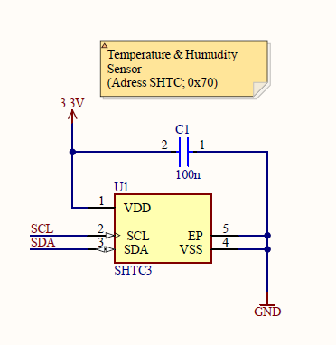
Ein weiterer wichtiger Aspekt ist, dass bei der Platzierung des Sensors auf der Leiterplatte eine Aussparung um den Sensor herum vorgesehen werden sollte. Dies trägt dazu bei, die Genauigkeit der Messwerte zu erhöhen, indem verhindert wird, dass Wärme von der Leiterplatte auf den Sensor übertragen wird. Interessanterweise wird diese Ausfräsung im Datenblatt des SHTC3 nicht explizit erwähnt. Jedoch habe ich festgestellt, dass alle Thermometer, die von Sensirion hergestellt wurden und den SHTC3-Sensor verwenden, eine solche Ausfräsung um den Sensor herum aufweisen. Ich habe schon einmal einen Schaltkreis ohne diese Ausfräsung bestellt und festgestellt, dass der Mess-Temperaturmesswert bis zu einem Grad Celsius höher waren als der Ist-Temperaturwert. Mit dieser Ausfräsung ist die Abweichung deutlich tiefer (im 0.2 Grad Celsius Bereich). (Farnell, 2019)
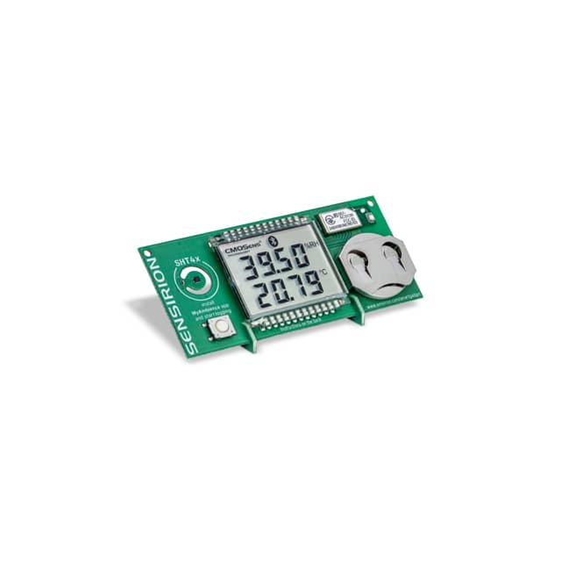

¨
Abbildung 21; SHTC3 Schaltung aus Altium Schema (JM)
Abbildung 22; Rot umkreiste Ausfräsung um Temperatur Sensor (Digi-Key)
Beschleunigungssensor ADXL367
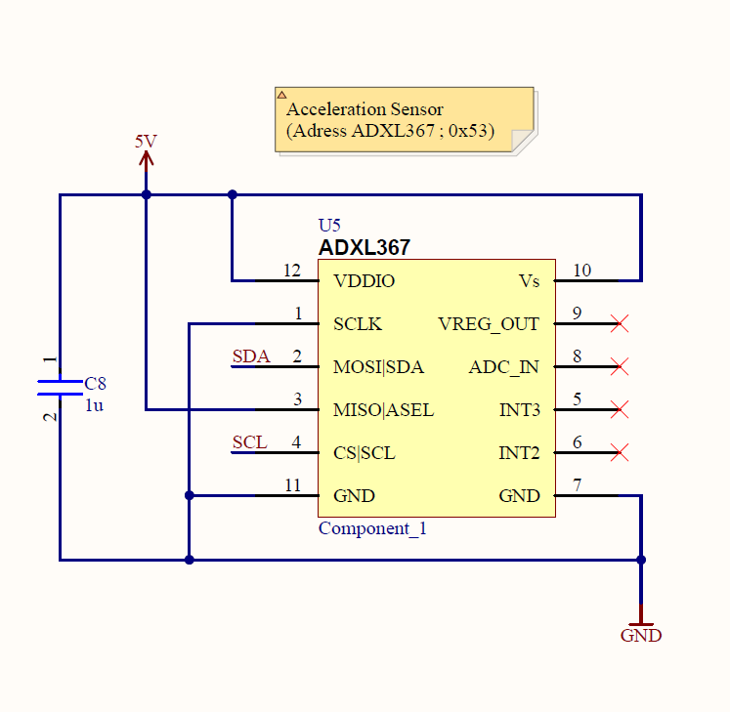
Ein weiteres Bauteil auf dem IOT-Sensorboard, welches über den I2C-Bus kommuniziert, ist der Beschleunigungssensor ADXL367 von der Firma Analog Devices. Bei diesem Sensor besteht die Option die Daten über das I2C oder SPI-Protokoll auszulesen. Da die Geschwindigkeit des Protokolls für die Anwendung des IOT-Sensorboards keine Rolle spielt, hat der Auftragsgeber vorgegeben das der ADXL367 Baustein mit dem I2C-Bus verbunden wird. Die Beschaltung für den ADXL367 in I2C Anwendungen, habe ich unverändert aus dem Datenblatt übernommen. Wie bei den meisten Sensoren braucht der ADXL367 auch einen Stützkondensator, welcher die 5V Speisespannung vom Baustein stabilisiert. Pin2 und Pin4, welche die SDA und SCL-Anschlüsse sind, werden wie beim SHTC3 und DS1307 Baustein direkt mit dem Bus verbunden. Da die Pull-Up Widerstände schon für den gesamten Bus vorgesehen wurden, müssen diese nicht noch zusätzlich mit dem ADXL367 Baustein eingebaut werden. Die übrig gebliebenen, nicht verwendeten Pins, werden wie in Abbildung 26 ersichtlich je nach Datenblatt Anweisung auf GND gezogen oder unverbunden gelassen. Noch ein Faktor, welcher beim ADXL367 wichtig zu beachten ist, ist die Lage auf der Platine. Denn der Sensor soll wie in Abbildung 25 ersichtlich, wenn möglich neben einem Befestigungspunkt (In der Abbildung «Mounting Point») platziert werden, denn wenn der Sensor in der Mitte vom Print ist, wird der Sensor auch die Bewegung messen, welche durch die Krümmung von Print entsteht. (Analog.com, 2022)

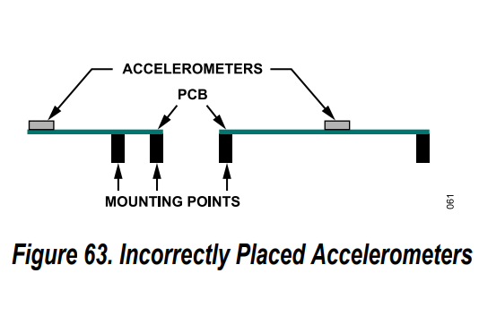
Abbildung 23; Ausschnitt aus Datenblatt zur Platzierung (Analog.com)
Abbildung 24; ADXL367 Schaltung aus Altium Schema (JM)
4 I2C Anschlüsse
Wie auch bei den 4 SPI-Anschlüssen für externe Sensoren, besteht auch bei den I2C Anschlüssen die Wahl zwischen einer 4 poligen JST-Buchse oder einer 4 poligen Schraubklemme. Da beide Möglichkeiten den gleichen Footprint haben, hat man die Wahl welche Variante bestückt wird und das Board bleibt zu dem sehr universell brauchbar. Die Vorteile und Nachteile von den 2 Optionen, wurden im 6.1.1 SPI-Bus von vom SPI-Bus bereits beschrieben.

Abbildung 25; 4 Pol Schraubklemme (Distrilec)
Abbildung 26; 4 Pol JST Buchse (Distrilec)

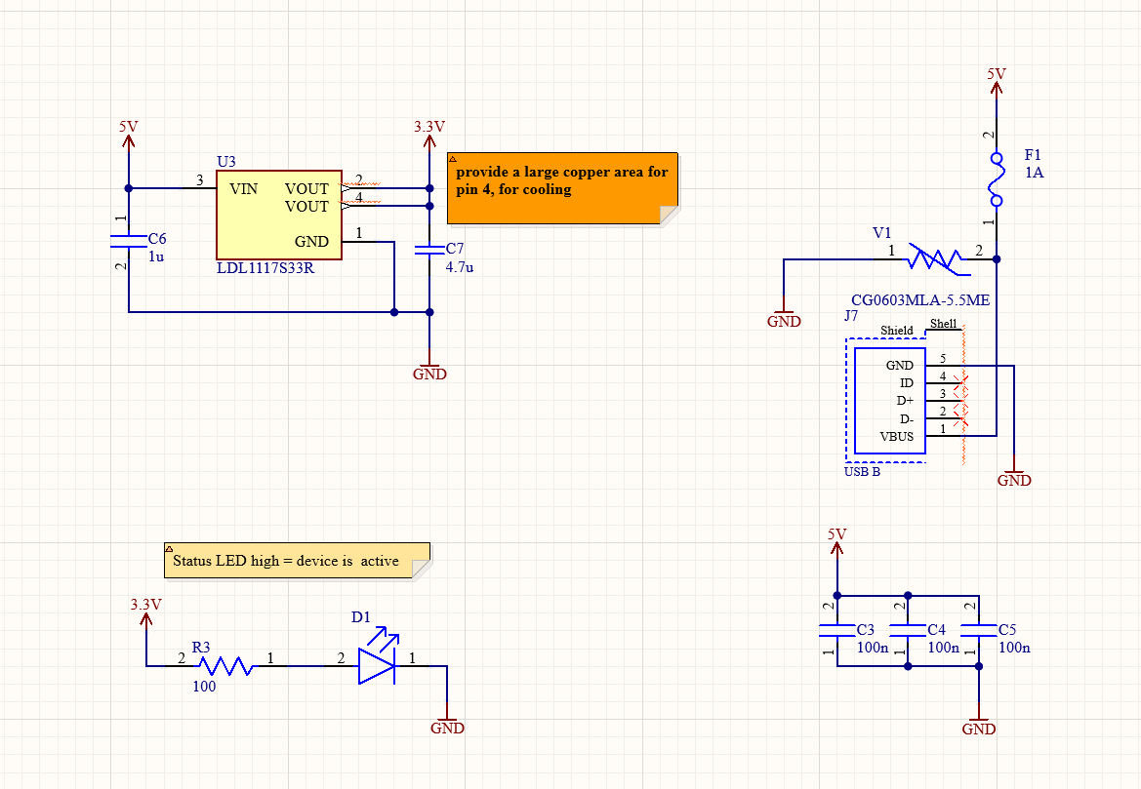
6.1.3 Spannungsversorgung
Abbildung 27; Spannungsversorgungsschaltung aus Altium Schema (JM)

3.3V Spannungsregler
Um eine zuverlässigere Spannungsversorgung für alle 3.3V-Komponenten und externe Sensoren zu gewährleisten, habe ich mich entschlossen, einen 3.3V-Regler auf das IOT-Sensorboard zu integrieren. Der Grund, warum dies nicht unbedingt nötig wäre, ist, dass alle von mir ausgewählten Microcontroller-Boards, welche mit dem IOT-Sensorboard kompatibel sind, bereits mit integrierten 3.3V hergestellt werden. Im Datenblatt vom Raspberry Pi-Pico W Modul ist beschrieben das ein Buck-Boost Converter, nämlich der RT6154AGQ Baustein verwendet wird, um die 3.3V Spannung zu gewährleisten. (richtek.com, 2014) Ein Buck-Boost-DC-DC-Wandler auch Buck-Boost-Regler genannt, ist eine elektronische Schaltung, welche eine DC-Ausgangsspannung erzeugt, die entweder grösser oder kleiner als die DC-Eingangsspannung ist. (Analog Devices , n.d.) Im Datenblatt vom Raspberry Pi-Pico W, ist kein maximaler Strom gegeben welchen die 3.3V Versorgung Spannung Liefern kann, deshalb habe ich mich am Datenblatt vom verwendeten Buck-Boost Converter Orientiert. Das Datenblatt vom RT6154AGQ gibt vor, dass der Baustein einen Ausgang Strom von bis zu 5 Amper liefern kann. Dieser Wert würde mit Sicherheit ausreichen, um die 3.3V Versorgung vom ganzen IOT-Sensorboard abzudecken, jedoch ist es sehr unklar und auch im Datenblatt vom Rasperry-Pi Pico W nicht definiert, wie viel Leistung und auch thermische Wärme für das Rasperry-Pi Pico W Modul zuträglich sind. Im Datenblatt vom Vorgänger Modul des Raspberry Pi Pico W, dem Raspberry Pi Pico, wird empfohlen maximal 300mA vom 3.3V Pin zu beziehen. Die Schlussfolgerung aus dieser Recherche ist, dass nirgends eindeutig definiert wird wie viel Strom höchstens vom 3.3V Pin des Raspberry Pico W Moduls bezogen werden darf, was dazu führt dass ich dem Auftragsgeber keine klaren Angaben zu der maximalen Leistung angeben könnte welche von den externen mit 3.3V betriebenen Sensoren beansprucht werden darf. Aus diesem Grund habe ich mich dazu entschieden einen separaten 3.3V Regler auf dem Board einzubauen, denn dadurch sind alle Spezifikationen und Maximalwerte bekannt. (Raspberry Pi, n.d.) (Beuth, Bauelemente Elektronik 2, 2015)
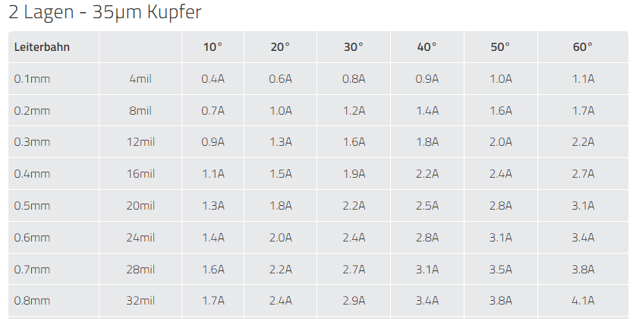
Für das ESP32-Wroom Modul, welches auch mit dem IOT-Sensorboard kompatibel ist, gibt der Hersteller an, dass nicht mehr als 50mA vom 3.3V Pin bezogen werden sollte. In diesem Fall ist die zulässige Leistung, welche bezogen werden darf, klar definiert, aber 50mA Maximalstrom für die gesamte 3.3V Versorgung könnte zu wenig sein, wenn man bedenkt, dass bis zu 8 Sensoren angeschlossen werden können, welche mit dem 3.3V netzt versorgt werden müssen.
Tabelle 10; Strombelastbarkeit von Leiterbahnen nach IPC-2221 (muli-circuit-boards.eu)

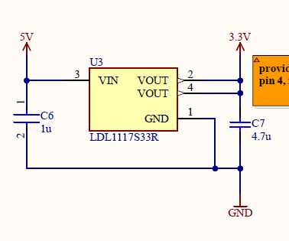
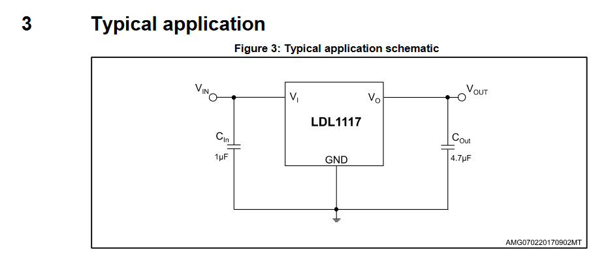
Da der Auftraggeber keine präzisen Angaben zu den eingesetzten Sensortypen gemacht hat, bleibt der potenzielle Stromverbrauch sehr variabel. Es ist denkbar, dass dieser Verbrauch, ohne das Berücksichtigen der LEDs, im einstelligen Mikroampere-Bereich liegt, jedoch ist es ebenso möglich, dass er in den einstelligen Ampere-Bereich geht. Insbesondere wenn Stromsensoren eingesetzt werden, wie der INA232 von Texas Instruments, welcher bis zu 3.6 Amper ziehen kann. Die Dicke der Leiterbahn ist ein wichtiger Faktor für den zulässigen Strom. Wie in der Tabelle 10 ersichtlich gibt es klare Normen ab wie viel Strom sich eine Leiterbahn mit einer bestimmten Breite um 10°C erwähnt. Wenn eine Standard-Leiterbahnbreite von 0.254 mm verwendet wird, beträgt der maximal zulässige Strom nach IPC-2221 (Design-Richtlinie für die Gleichstrom-Temperaturbelastbarkeit von Leiterbahnen) bevor sich die Leiterbahn um 20°C erwärmt 1.2 A. (Multi-cb) Um sicherzustellen, dass das Board keinen Schaden nimmt, habe ich mich für den 3.3-V-Spannungsregler entschieden, der sich am maximalen zulässigen Strom orientiert, den das Board vertragen kann. Dieser Strom beträgt bei Verwendung der Standard-Leiterbahnbreite 0.254mm 1.2 A, was für die meisten Sensoren ausreichend ist. Allerdings reicht dies für die meisten Stromsensoren nicht aus. Für das IOT-Sensorboard habe ich mich für den LDL1117 Spannungsregler entschieden, der eine Stromversorgung von bis zu 1.2 Ampere ermöglicht und im Standard SOT223-Gehäuse direkt auf die Platine gelötet wird. Um eine stabile Spannung zu gewährleisten, sind für diesen Baustein zwei Kondensatoren erforderlich - einer auf der Eingangsseite und einer auf der Ausgangsseite. Ich habe die Werte für die beiden Kondensatoren aus dem Kapitel 3 "Typical Application" aus dem Datenblatt übernommen und diese konform in meinem Schema eingesetzt. Wichtig zu beachtet ist, dass man, um den LDL1117 zu kühlen eine grosse Kupferfläche im Layout vorsehen soll, welche mit Pin 4 verbunden ist. (Distrelec)
Abbildung 28; Beschaltung LDL1117 aus Altium Schema (JM)
Abbildung 29; Beschaltung LDL1117 aus Datenblatt (Distrelec)
Status LED
Um eine visuelle Bestätigung zu haben, dass das IOT-Sensorboard, an Strom angeschlossen ist und die Spannungsregelung funktioniert, enthält die Schaltung noch eine grün leuchtende SMD LED mit einem Vorwiderstand, welche leuchtet so lange die 3.3V Regelung funktioniert. Die Status LED mit dem Vorwiderstand ist in Abbildung 32 als R3 und D1 erkennbar. Um den Vorwiderstand zu dimensionieren, habe ich folgende Berechnung gemacht;

Berechnungen vom Vorwiderstand R3 (R_{vor});
Gegeben: $I_{LED}=20mA, U_{LED}=1.3V, U_{in}=3.3V$
Gesucht: $R_{vor}$
$$U_{Rvor}= U_{in }- U_{LED}=3.3V-1.3V=2V \\ R_{vor }= \frac{U_{rvor}}{I_{LED}}= \frac{2V}{20mA}=100Ω→Wahl E12 Reihe 100Ω$$
Gegeben: $I_{Rvor}=20mA, U_{Rvor}=2V$
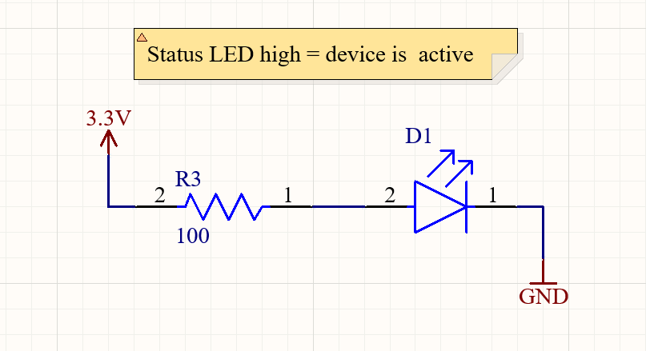
Gesucht: $P_{Rvor }$
Abbildung 30; Status LED Schaltung aus Altium (JM)
$P_{Rvor }= U_{Rvor }* I_{Rvor }=2V*20mA=40mW→Wahl \frac{1}{4}W$
USB-Buchse mit Sicherung
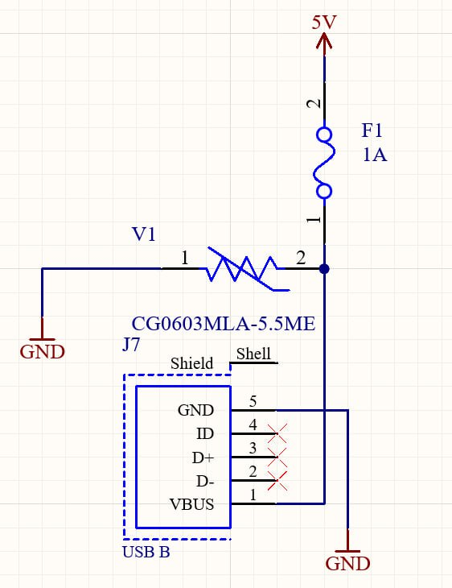
Die Spannungsversorgung des gesamten IOT-Sensorboard wird über eine USB B Buchse bereitgestellt. Wie man in Abbildung 34 erkennen kann, werden bei der Buchse nur die Spannungsanschlüsse verwendet, GND und VBUS, die übrigen 3 Datenleitungen (ID, D+ & D-) bleiben unverbunden, weil die Buchse nur vorgesehen ist, um die gesamte Schaltung mit Strom zu versorgen. Damit die Bauteile auf dem IOT-Sensorboard vor zu hohem Strom geschützt werden, ist eine Sicherung vorgesehen (F1 in Abbildung 34).
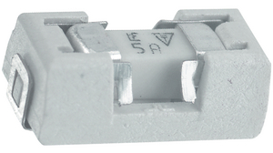
Damit die Sicherung einfach austauschbar ist, und nicht zu viel Platz einnimmt habe ich mich für die in Abbildung 33 ersichtliche SMD-Sicherungshalterung von der Firma Littelfuse entschieden. Für die Nutzer des IOT-Sensorboards ist dadurch selbst überlassen was für eine Sicherung sie einsetzten wollen, aber es soll auf keinen Fall eine Sicherung verwendet werden welche ihren Auslösestrom bei mehr als 2A hat, weil dies bereits den Leiterbahnen auf der Platine schaden könnte. Wie im Schema ersichtlich ist vor der Sicherung Parallel zur restlichen Schaltung ein Varistor (V1 in Abbildung 34) vorgesehen. Der Verwendete Varistor wird im Kapitel 5 genauer beschrieben. Im Vergleich zur Sicherung, funktioniert die Schaltung auch ohne das Bestücken vom Varistor, daher hat man die Wahl, ob man diesen je nach Anwendung bestücken will oder nicht.
Abbildung 31; SMD-Sicherungshalterung (Distrilec)
Abbildung 32; USB-Buchse mit Sicherung und Varistor aus Altium Schema (JM)

Microkontroller
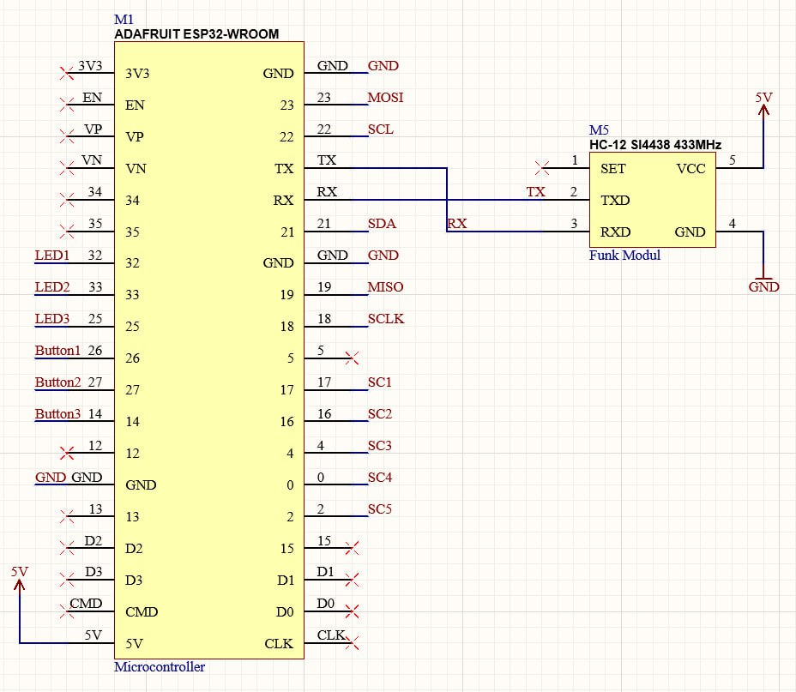
Die Schaltungsteile, welche in den Vorherigen Seiten beschrieben wurden (I2C und SPI-Bus), werden wie in Abbildung 35 ersichtlich, direkt über die entsprechenden Leitungen mit dem Microkontroller verbunden. Dazu kommen noch die 3 LEDs, die 3 Taster und das Funkmodul. Das HC-12 Funkmodul (als M5 im Bild ersichtlich) wird mit der RX und TX Leitung vom Microcontroller verbunden. Wichtig zu beachten ist aber, dass in diesem Anwendungsfall die RX und TX-Anschlüsse vom Funkmodul, umgekehrt mit denen vom Microcontroller verbunden werden müssen. Das heisst RX wird mit TX verbunden und TX wird mit RX verbunden. Bei RS-Schnittstellen (RS-232 oder RS-485) ist es nie eindeutig wie das RX und TX verbunden werden müssen, was daran liegt, dass dies stark davon abhängt, ob das Gerät als Sender oder Empfänger definiert ist. Auf dieses Projekt bezogen habe ich vom Auftragsgeber, welcher schon lange mit dem verwendeten Funkmodul arbeitet, die Anweisung bekommen die RX und TX-Anschlüsse zu vertauschen.
Abbildung 33; Verbindungen vom Microkontroller aus Altium Schema (JM)
GPIO LEDs
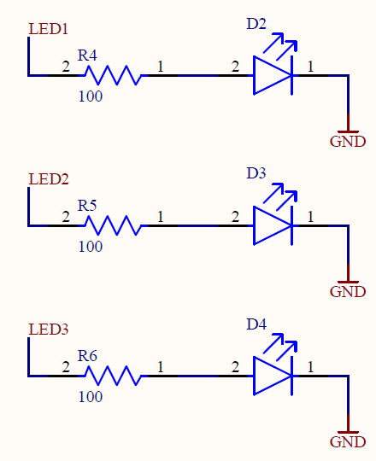
Für die GPIO LEDs wurde das gleiche Bauteil verwenden wie schon für die Status LED, welche nach dem 3.3V Regler angeschlossen ist. Jede der LEDs ist an einem eigenen GPIO-Pin vom Microkontroller angeschlossen das man beim Debuggen und beim Nutzen vom System mehr Funktionen anzeigen kann. Die Berechnung von den Vorwiderständen R4 – R6 ist die gleiche wie für die Status LED auf Seite 37, da die Spannung und Stromwerte die gleichen sind.
Abbildung 34; 3 GPIO LEDs aus Altium Schema (JM)

GPIO-Taster
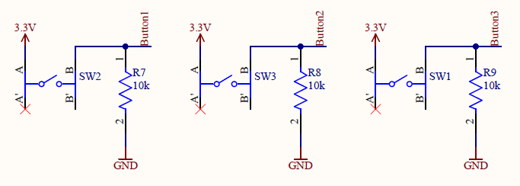
Um das IOT-Sensorboard besser bedienen und debuggen zu können, ist an 3 der GPIO-Pins jeweils ein Taster vorhanden. Um den Logikpegel bei offenem Kontakt sicher zu halten, und um den Taster zu entprellen wurde wie in Abbildung 37 bei jedem der Taster 10k Ohm Pull-down widerstand eingesetzt. (Elektronik Kompendium, 2020) Für die Dimensionierung gibt es keine Offizielle Formel, sondern vor allem Faustregeln und Erfahrungswerte. Der Wert, welcher am meisten eingesetzt wird und sich bis heute am besten bewährt hat, ist 10k Ohm für einen Pull-Up Widerstand. (rn-wissen.de, kein Datum)
Abbildung 35; Taster mit Pull-Down Widerständen aus Altium Schema (JM)

6.2 Layout

Vorgaben
Für das Layout des IOT-Sensorboards, gibt es einige Vorgaben, welche beachtet werden müssen.
- Das Board soll möglichst klein gehalten und viereckig designt werden. Eine kompakte Bauweise ermöglicht es, dass IOT-Sensorboard an den kompaktesten Räumen und Umgebungen zu platzieren. Dadurch wird auch bei der Montage auf sich bewegenden Objekten der Luftwiderstand verkleinert, und die Messwerte bleiben unverfälscht.
- Es muss eine Möglichkeit vorgesehen werden, um das Board in einem Gehäuse befestigen zu können. Dies ist sehr wichtig um die Elektronik vor äusseren Einflüssen zu schützten wie Staub, Berührungen oder Wasser. (elektroniknet.de, 2023)
- Das Board soll eine Möglichkeit besitzen, um eine Powerbank mit den Dimensionen 103mm x 63mm zu befestigen. Dies ermöglicht den Einsatz vom IOT-Sensorboard an Orten und Bauten, wo man keine Kabelzufuhr haben kann. Es ist wichtig eine Gute Halterung im Layout dafür vorzusehen, so dass die Powerbank auch stabil bleibt in Anwendungen, wo das IOT-Sensorboard an Objekten montiert wird, welche in Bewegung sind.
- Es darf mechanisch nicht möglich sein, dass die allgemeine USB-Speisung des IOT-Sensorboards und der Microkontroller gleichzeitig über USB-Kabel angeschlossen werden, um das Board mit Strom zu versorgen. Wie schon im Kapitel 5 Entscheiden beschrieben ist es sehr wichtig dies zu verhindern, weil es der Elektronik und den Speisungsgeräten schaden könnte.
- Es darf mechanisch nicht möglich sein mehr als einen Microkontroller gleichzeitig im Betrieb zu haben. Sobald mehrere Microkontroller gleichzeitig eingesteckt sind, wird dies den Microkontrollern oder dem Board erheblich schaden, weil diese dann miteinander kurzgeschlossen sind, und das Verhalten der Kontroller dadurch unberechenbar wird. Indem das man die Footprints der Microkontroller im Layout übereinander platziert, kann dies sehr einfach verhindert werden.
- Die I2C und SPI-Stecker sollen einfach zugänglich sein. Da die Hauptaufgabe vom IOT-Sensorboard darin besteht es zu ermöglichen externe Sensoren zu verbinden, soll auch dafür gesorgt werden dass die Anschlüsse Problemlos mit und ohne Gehäuse zugänglich sind.
- Das SD-Karten Modul soll so platziert sein, dass die SD-Karte jederzeit austauschbar ist.
- Bei den I2C und SPI-Steckern soll klar ersichtlich sein welcher Pin welchem Netz angehört. Da die Option besteht Schraubklemmen oder JST-Buchsen einzulöten an den 8 Sensoranschlüssen, soll vor allem für die Anwendung mit Schraubklemmen klar ersichtlich sein welches Netzt welchem Pol angehört, dass Nutzer vom Board genau wissen, wie das die Sensoren richtig angeschlossen werden.
- Um den SHTC3 Sensor Footprint muss eine Ausfräsung gemacht werden. Wie schon im Kapitel 6.1.2 I2C-Bus erwähnt, führt die Ausfräsung zu einer genaueren Temperatur Messung, weil dadurch die Wärme, welche über die Platine übertragen wird, viel weniger Einfluss auf den Sensor hat.
- Der Beschleunigungssensor Typ ADXL367 muss in der Nähe eines Befestigungspunktes platziert werden. Dadurch wird wie in Kapitel 6.1.2 I2C-Bus beschrieben, dafür gesorgt, dass der Sensor genauere Messungen durchführen kann, weil er nicht so stark von der Beugung der Platine beeinflusst wird, welche eine Auswirkung auf die Beschleunigungsmessung hat.

Vorgehen beim IOT-Sensorboard Layout
Der erste Schritt im Layout Prozess vom IOT-Sensorboard, ist die Verteilung und Platzierung der Bauteile auf dem Board zu planen. Dabei muss beachtet werden welche Komponenten sich am Rand der Platine befinden müssen um einfach zugänglich zu sein. Damit die 4 I2C und SPI-Stecker, auch nach dem Einbau der Platine in ein Gehäuse zugänglich sind, müssen diese Unbedingt am Rand sein. Der ADXL367 muss wie schon erwähnt nahe an einem Befestigungspunk platziert werden, was aber platztechnisch keine Schwierigkeiten darstellt, weil der Sensor im Verhältnis zu den restlichen Komponenten nur wenig Platz einnimmt. Für die Restlichen Komponenten auf dem Board spielt die Lage keine grosse Rolle. Das SD-Karten Modul muss sich nicht am Rand befinden, weil es wegen der Bauform etwas höher aufgestellt ist von überall zugänglich ist. Es darf nicht vergessen werden das die USB-Buchse zusammen mit dem Microkontroller so platziert werden muss das es mechanisch nicht möglich ist beide USB-Buchsen gleichzeitig zu belegen.
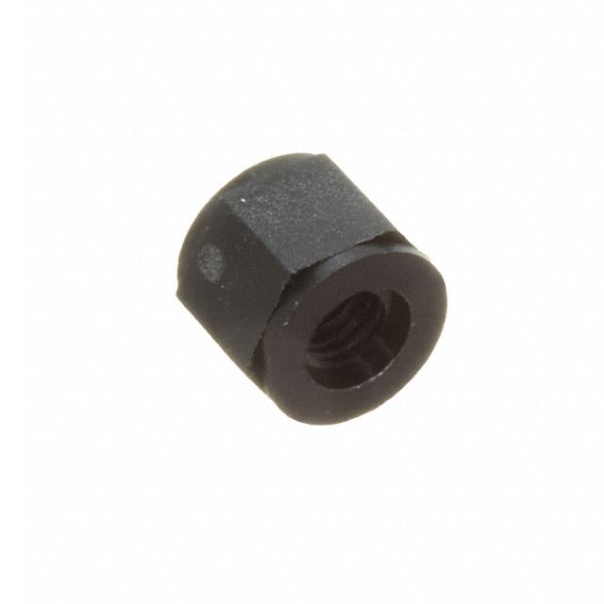
Der Erste Schritt, um eine optimale Platzierung der Bauteile festzulegen, bestand darin mit den Bauteilen anzufangen, welche am meisten Platz beanspruchen. In diesem Fall ist es die Powerbankhalterung. Um die Powerbank mit den Abmessungen von 103mm x 63mm flach auf der Platine befestigen zu können, müssen einige SMD-Bauteile und Lötpads unter die Powerbank platziert werden, sonst würde das Board zu gross werden. Damit die Powerbank nicht direkt auf den SMD-Bauteilen und den Lötpads aufliegt, wurden 6 Distanzhalter (Abbildung 38) vorgesehen mit einer Höhe von 4mm. Diese Distanzhalter können direkt auf der Platine mit einer M3-Schraube befestigt werden und sorgen dafür, dass die Powerbank auf den Distanzhaltern aufliegt. Um die Powerbank seitlich zu befestigen, wurden 4 höhere Distanzhalter eingesetzt, welche auch mit einer M3 Schraube auf der Platine befestigt, werden können. Der Abstand zwischen diesen 4 Distanzhaltern wurde so dimensioniert, dass die Powerbank nicht viel verrücken kann, sondern fest eingeklemmt ist. In der Abbildung 39 sin die 4 seitlichen Distanzhalter als graue Kreise mit der Zahl 5 gekennzeichnet. Die grauen Kreise, welche mit der Zahl 3 gekennzeichnet sind, stellen die kurzen Distanzhalter da, auf welchen die Powerbank aufliegt. Wie in der Abbildung 39 ersichtlich ist die Halterung für die Powerbank, die entscheidende Komponente, welcher die Grösse der Platine vorgibt.
Abbildung 36; 4mm Distanzhalter (Digi-Key)
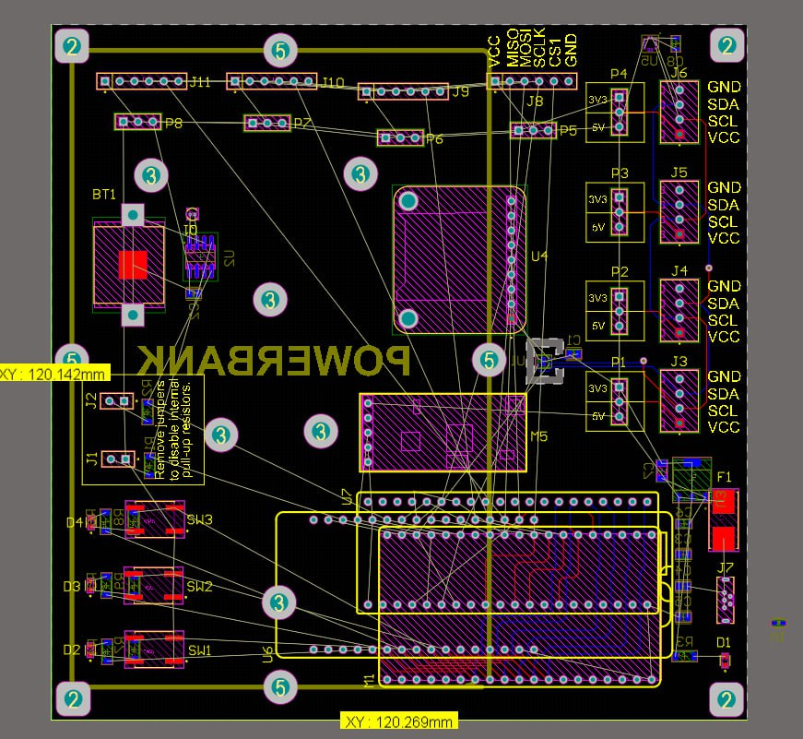
Damit die Sensoranschlüsse gut zugänglich sind, wurde der gesamte obere Rand vom IOT-Sensorboard dafür genützt die Footprints zu verteilen. Wichtig zu beachten war dabei, dass genug Abstand zum Rand gelassen wird, um die Beschriftung der verschiedenen Netzte machen zu können. Die 3-Pol Stiftleisten mit Jumper zum Umstellen der Speisespannung wurden jeweils direkt hinter die entsprechende Klemme platziert, um es für die Nutzer vom IOT-Sensorboard verständlich zu machen, welcher Jumper zu welchem Sensor-Anschluss gehört. Die 4 I2C Stecker wurden auf der rechten Seite der Platine platziert mit genügend Abstand zum Rand, um die Beschriftung machen zu können. Da die I2C-Stecker 2 Pins weniger haben als die SPI-Stecker, ist auf der unteren Hälfte der rechten Seite vom Sensorboard genügend Platz vorhanden, um die USB-Buchse zu platzieren. Die Footprints der 3 Microkontroller wurden, wie in der unteren Hälfte in Abbildung 39 ersichtlich so kompakt zueinander platziert, dass es platztechnisch nur möglich ist einen Kontroller im Betrieb zu haben. Um zu vermeiden, dass sowohl der USB-Anschluss des Controllers als auch die USB-Buchse des Boards gleichzeitig genutzt werden können, wurden die 3 Microcontroller-Footprints so nah wie möglich an die USB-Buchse platziert (grosse rote Umkreisung). Dies führt dazu das es platztechnisch nicht möglich ist in beiden USB-Buchsen gleichzeitig mit einem Kabel zu verbinden. Damit der SHTC3 Sensor so wenig wie möglich von der Wärme der anderen Bauteile und der Powerbank beeinfluss wird, habe ich diesen mit einer Ausfräsung etwas weiter Weg von der Powerbank und den Microkontroller platziert, weil das vor allem die Bauteile sind, welche dazu tendieren im Betrieb sehr warm zu werden (kleine rote Umkreisung). Für die übrigen Bauteile ist die Lage auf der Platine weniger relevant. Deshalb habe ich sie mit genügend Abstand zueinander auf dem noch Freien Platz des Sensorboards verteilt.
Abbildung 37; Erste Bauteil Platzierung im Altium Designer (JM)
Alle nicht bedienbaren SMD-Bauteile wurden auf der unteren Seite, und alle THT Bauteile auf der Oberen Seite platziert. Die 3 Taster und GPIO LEDs, befinden sich mit den THT-Bauteilen auf der oberen Seite der Platine, weil diese einfach bedienbar sein müssen. Die 4 grauen Markierungen mit der Zahl 2 in der Mitte, die sich jeweils in den Ecken der Platine befinden, dienen als Befestigungspunkte für Distanzhalter. Dadurch kann die Platine aufgestellt oder sogar in ein Gehäuse montiert werden.
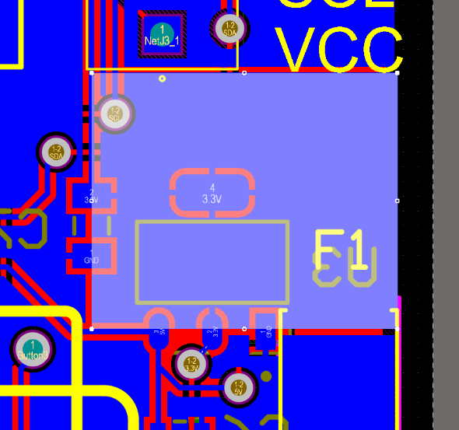
Der nächste Schritt bestand darin, alle Verbindungen zu ziehen und die Netzzuweisungen für die Top- und Bottom-Flächen Polygone festzulegen. Weil das Verwenden von GND-Polygonen auf beiden Flächen als Abschirmung dient und dadurch elektromagnetisches Rauschen auf der Platine reduzieren kann, habe ich mich dazu entschieden die Top und Bottom Fläche von der Platine mit GND zu vernetzten (Altium, 2018). Der Nachteil, welcher durch das Verwenden vom gleichen Netz für beide Polygon Flächen entsteht, ist dass mehr Leiterbahnen gezogen werden müssen, was aber in diesem Fall kein Problem darstellt, weil genug Platz auf dem Board vorhanden ist.
Damit der verwendete 3.3.V Spannungsregler im Betrieb mit höheren Strömen nicht zu heiss wird, habe ich für den LDL1117 ein kleines Polygon vorgesehen, welches mit beiden 3.3V Pins verbunden ist, und dazu beiträgt die Wärme welche entsteht abzuleiten. Die Kühlfläche ist in Abbildung 40 markiert.
Damit das IOT-Sensorboard einfach bedienbar ist, spielt die Beschriftung auf der Platine eine entscheidende Rolle. Besonders bei den SPI- und I2C-Anschlüssen muss klar ersichtlich sein auf welchem Netzt sich der jeweilige Pin befindet. Bei allen Stiftleisten, wo man über Jumper die Speisespannung umstellen kann, muss ersichtlich sein ob diese gerade auf 3.3V oder 5V eingestellt ist. Die Beschriftung ist als gelbe Schrift in Abbildung 41 ersichtlich.
Abbildung 38; Kühlfläche LDL1117 aus Altium (JM)
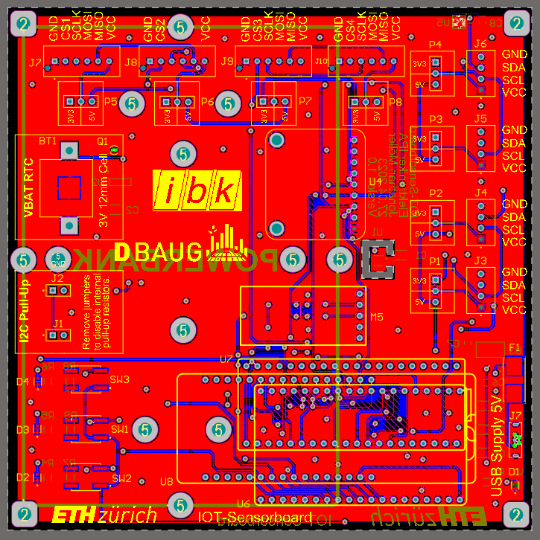
Abbildung 39; Endgültiges Layout aus Altium (JM)
SPI-Anschlüsse
I2C-Anschlüsse
Mikrocontroller
GPIO LEDs und Taster
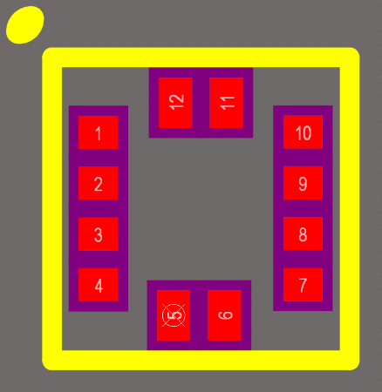
Um das Layout zu verwirklichen, musste ich für 3 der verwendeten Bauteile auf dem IOT-Sensorboard den Footprint selbst zeichnen, weil diese in keiner Library vorhanden sind. Dabei handelt es sich um das HC12-Funkmodul, das SD-Karten Modul und den Beschleunigungssensor. Für den Beschleunigungssensor habe ich kein 3D Modell erstellt, weil dieser erstmals nicht bestückt wird und es daher keine grosse Rolle spielt ob eine 3D Ansicht vom Baustein vorhanden ist oder nicht.
Abbildung 40; selbst erstellter ADXL367 Footprint im Altium (JM)

6.3 Bestückung
Bei der Bestückung des IOT-Sensorboards wurde ohne Reflowofen gearbeitet, weil nur wenige SMD-Bauteile auf dem Print sind und es daher zeitlich nicht effizient wäre den Ofen dafür einzurichten. Von den drei bestellten Prints wurde nur einer bestückt, weil das ausreicht, um das Board zu testen. Um Zeit bei der Inbetriebnahme zu sparen, habe ich die Bestückung schrittweise durchgeführt. Als erstes habe ich die gesamte Spannungsversorgung mit dem 3.3V montiert und diese dann wie im Inbetriebnahme Protokoll beschrieben getestet. Danach alle Komponenten welche sich auf dem I2C-Bus befinden, dann die GPIO LEDs und Taster und zum Schluss noch den SPI-Bus und das Funkmodul. Dadurch konnte ich den Print schrittweise in Betrieb nehmen und die Übersicht über mögliche Fehlerquellen behalten. Für die Microkontroller habe ich Buchsen eingelötet, dass die Kontroller problemlos ausgetauscht werden können. Für das SD Karten Modul und das Funk-Modul habe ich ebenfalls Buchsen verwendet, weil dies das Prüfen vom Print für mich und den Auftragsgeber erleichtert, wenn man nach Bedarf bestimmte Komponenten aus dem Schaltkreis entfernen kann. Das schwierigste Bauteil zum Bestücken war der Temperatur und Feuchte Sensor SHTC3, weil dieser sehr kleine Kontaktflächen hat, für welche man viel Präzision und eine dünne Lötspitze benötigt. Ansonsten sind beim Bestücken keine Schwierigkeiten aufgetreten.
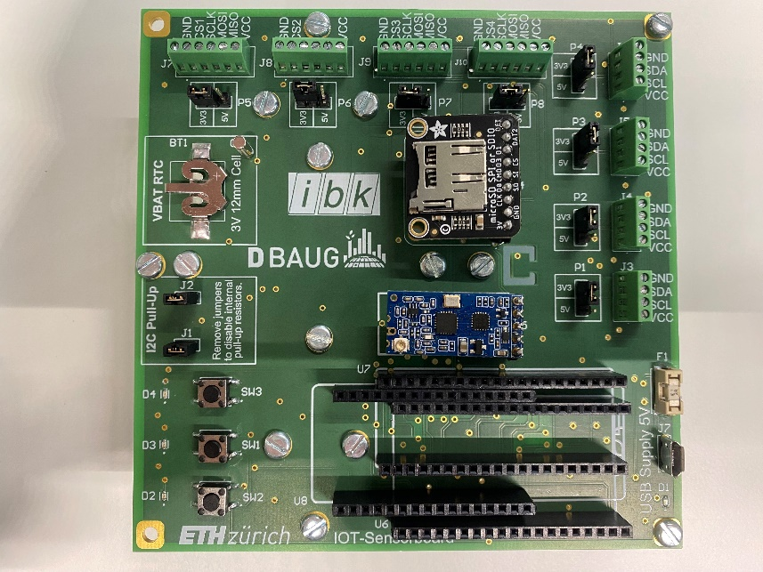
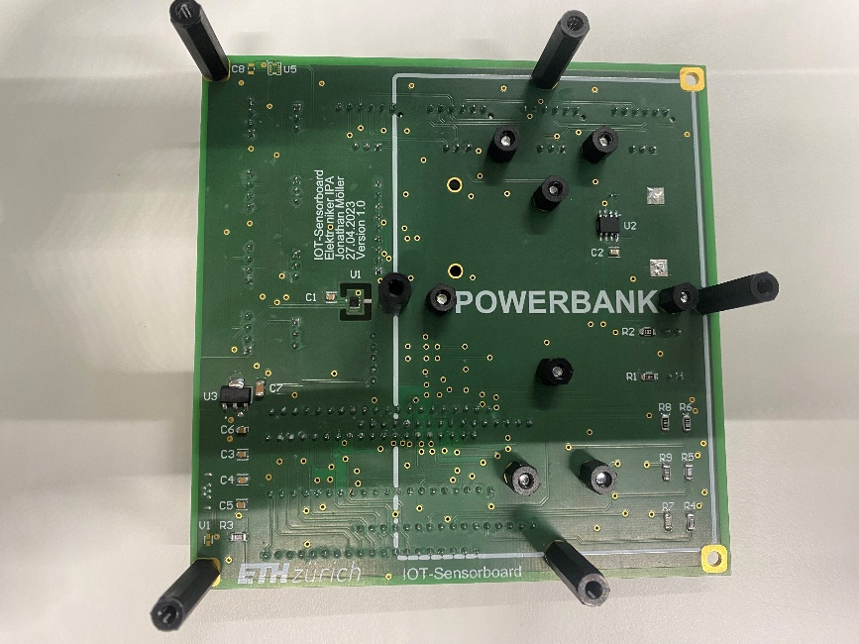
Abbildung 41; Untere Seite bestückter Print mit Distanzhaltern (JM)
Abbildung 42; Obere Seite bestückter Print (JM)

6.4 Verwendete Tools



Für die Realisierung dieser Arbeit habe ich verschiedene Tools eingesetzt. Das gesamte Schema und Layout vom IOT-Sensorboard habe ich mit dem Altium Designer erstellt, weil ich mit diesem Programm schon seit fast 2 Jahren Board-Designs mache. Die gesamte Software, welche zum Prüfen der Platine verwendet wurde, habe ich in der PlatformIO Extension von Visual Studio Code geschrieben, weil diese am IBK sehr beliebt ist, und es dadurch viele mögliche Anlaufstellen bei Fragen und Problemen gibt. Um alle Formalitäten wie die Stückliste, den Zeitplan, und die Dokumentation zu erstellen wurde Office 365 verwendet. Alle Backups und Zwischenstände wurden auf Microsoft Teams hochgeladen.
Abbildung 43; Visual Studio Code Logo (StickPNG)
Abbildung 44; Altium Designer Logo (Altium)
Abbildung 45; PlatformIO Logo (piolabs.com)

7 Kontrollieren
Im Kapitel 7 wird beschrieben wie kontrolliert wurde ob das IOT-Sensorboard alle vergebenen Anforderungen erfüllt und ordnungsgemäss funktioniert.

7.1 Tatsächliche Kosten
Die Tatsächlichen Materialkosten für 3 bestückte Prints:
Teile | Preis für 3 Prints
Bauteile (Distrelec & Digi-Key) | CHF 86.76
PCBs (Beta-Layout) | CHF 469.71
Gesamt | CHF 556.47
Tabelle 11; Kosten (JM)
Somit liegt der Preis pro IOT-Sensorboard bei CHF 185.49. Die Materialkosten pro Board könnten auf einen Preis von bis zu CHF40 gesenkt werden. Die Kosten für das Board wurden hauptsächlich durch die Produktionskosten der PCBs bestimmt welche mit express Herstellung und Lieferung bestellt wurden. Durch Verzichten auf die Express-Option würden 3 Platinen bereits CHF145 Kosten. Eine weitere Möglichkeit, wäre die PCBs bei PCBJLC zu bestellen, welche in China produziert werden und die 3 PCB dadurch inklusive Lieferung nur CHF 40 kosten würden. Wenn man dazu noch Bauteile in grösseren Mengen bestellen würde, könnten die Kosten nochmals um etwas CHF 5 gesenkt werden.

7.2 Inbetriebnahme
Bei dieser Schaltung spielt es eine zentrale Rolle, dass die Kommunikation zwischen den Sensoren und dem Microkontroller einwandfrei funktioniert. Mit ein paar externen Sensoren und Testcodes lässt sich das gesamte Board prüfen. Um Fehler, welche während der Inbetriebnahme auftreten, einfacher erkennen zu können, habe ich den Print wie in Kapitel 6.3 Bestückung beschrieben schrittweise bestückt. Der I2C Scan Code welcher verwendet wurde um den I2C-Bus zu prüfen, wurde mit dem ESP32 DEV Kit getestet. Das genaue Vorgehen bei der Inbetriebnahme ist im Anhang zu finden.

8 Auswerten

8.1 Funktion
Rückblickend auf die gesetzten Ziele in Kapitel 4.4 Ziele lässt sich sagen, dass diese Arbeit gut gelungen ist und alle gesetzten Ziele erreicht wurden. Das IOT-Sensorboard ist funktionsfähig und bereit für den ersten Einsatz. In dieser Dokumentation wurde besonders Wert daraufgelegt, die Schaltung und die verwendeten Bauteile möglichst genau zu erklären, dass Nutzer vom Board eine übersichtliche Erklärung haben zur Funktionsweise vom Board. Ich konnte auch im Kapitel 8.3 Ausblick ein paar Sachen auffassen welche eine weitere Version des IOT-Sensorboards, noch nützlicher und universeller machen könnten.

8.2 Mein Fazit
Das Projekt startete mit viel Energie und Freude. Die Einarbeitung in die Thematik ging gut voran und ich war sehr fasziniert von den zahlreichen Einsatzmöglichkeiten der IOT-Anwendungen. Weil mir bewusst war, dass am IBK geplant war das IOT-Sensorboard in der Zukunft für sehr wichtige Projekte einzusetzen, war ich sehr motiviert aus dem IOT-Sensorboard ein möglichst universelles und nützliches Tool zu machen. Während der Arbeit ist nicht immer alles nach Zeitplan abgelaufen. Das dokumentieren der Arbeit hat 13 Stunden länger gedauert als ich geplant habe, dadurch hatte ich etwas Zeitdruck um meine IPA pünktlich abzuschliessen. Beim Board design war ich 6 Stunden früher fertig als geplant und konnte dadurch wiederum etwas Zeit einsparen und pünktlich die Arbeit abgeben. Die grösste Herausforderung während dieser IPA, war es die Zeit zu überbrücken nach dem Bestellen der Platine bis diese bei uns an der ETH angekommen ist, dass ich mit dem Bestücken beginnen konnte. Zusammenfassend fand ich es sehr spannend, Wege zu finden, um das Board möglichst vielseitig und nützlich zu gestalten und habe dazu noch sehr viel neues gelernt in den Bereichen IOT und Sensorik.

8.3 Ausblick
Eine mögliche Verbesserung für eine neue Version des IOT-Sensorboards, wäre es der Schaltung einen Druck Sensor über den I2C-Bus hinzuzufügen. Da bei den meisten Forschungsversuchen und Messungen der Druck ein Standardmesswert ist, welcher bei der Evaluierung vom Versuch verwendet wird. Weil noch genügend Platz auf dem PCB vorhanden ist, könnte man den Druck Sensor als SMD-Bauteil auf der Platine integrieren. Eine weitere Optimierung, wäre das Board so zu designen, dass auch Sensoren welche 2 bis 3 Amper Strom verbrauchen, mit dem Board kompatibel sind. Das kann erreicht werden indem das Board so designt wird, dass mehr Strom über die Speisungsleiterbahnen fliessen kann, ohne dem Board zu schaden, indem dass man breitere leiterbahnen für die 5V und 3.3V Netzte verwendet, oder sogar kleinere Polygone mit der Speisespannung. Dimensionstechnisch wäre es möglich die Platine von der jetzigen Grösse (12x12cm) auf etwa 8x8cm zu verkleinern, wenn die Powerbank Halterung, für eine kleinere Powerbank dimensioniert wird. Dadurch wäre es möglich das IOT-Sensorboard an noch mehr Bauten und Orten einzusetzen wo das Platzsparen ein wichtiges Thema ist. Zusammenfassend lässt sich sagen, dass IOT-Anwendungen in Zukunft immer mehr an Bedeutung gewinnen werden und es daher immer wieder Optimierungen geben wird, welche man machen kann damit das IOT-Sensorboard ein universell brauchbares Tool für die Forschung und Industrie bleibt.

9 Abbildungsverzeichnis
Abbildung 1; Erstes Blockschema als Orientierungshilfe (JM) 10
Abbildung 2; 433MHz Funkmodul (Quelle: Bastelgarage) 16
Abbildung 3; ADXL367 auf Test-Board (Quelle Ananalog Devices) 16
Abbildung 4; Platzierung beider USB Buchsen in 3D Ansicht 18
Abbildung 5; Kennlinie Varistor (Quelle Elektronik-Kompendium.de) 19
Abbildung 6; Typische Varistor beschaltung (Quelle: Elprocus.com) 19
Abbildung 7; Darstellung Schutzbereich Varistor (JM) 20
Abbildung 8; ESP32-DEVKIT-32UE (Quelle: Mouser) 23
Abbildung 9; TTGO T8 ESP32 Wrover (Quelle: Ali Express) 23
Abbildung 10: Raspberry Pi Pico W (Quelle: Pi-Shop) 23
Abbildung 11; Blockschema (JM) 24
Abbildung 12; Blockschema SPI-Bus auf dem IOT-Sensorboard (JM) 25
Abbildung 13; SD-Karten Logger im Altium Schema (JM) 25
Abbildung 16; SPI-Stecker mit Jumper (kommt 4x im Altium Schema vor) (JM) 28
Abbildung 17; Jumper in Anwendung (Physics and Radio-Elektronics.com) 28
Abbildung 18; Blockschema I2C-Bus Schaltung (JM) 29
Abbildung 19; Pull-Up Widerstände aus Altium Schema (JM) 29
Abbildung 20; Realtime Clock Schaltung aus Altium Schema (JM) 30
Abbildung 21; SHTC3 Schaltung aus Altium Schema (JM) 32
Abbildung 22; Rot umkreiste Ausfräsung um Temperatur Sensor (Digi-Key) 32
Abbildung 23; Ausschnitt aus Datenblatt zur Platzierung (Analog.com) 33
Abbildung 24; ADXL367 Schaltung aus Altium Schema (JM) 33
Abbildung 25; 4 Pol Schraubklemme (Distrilec) 34
Abbildung 26; 4 Pol JST Buchse (Distrilec) 34
Abbildung 27; Spannungsversorgungsschaltung aus Altium Schema (JM) 35
Abbildung 28; Beschaltung LDL1117 aus Altium Schema (JM) 37
Abbildung 29; Beschaltung LDL1117 aus Datenblatt (Distrelec) 37
Abbildung 30; Status LED Schaltung aus Altium (JM) 38
Abbildung 31; SMD-Sicherungshalterung (Distrilec) 39
Abbildung 32; USB-Buchse mit Sicherung und Varistor aus Altium Schema (JM) 39
Abbildung 33; Verbindungen vom Microkontroller aus Altium Schema (JM) 40
Abbildung 34; 3 GPIO LEDs aus Altium Schema (JM) 41
Abbildung 35; Taster mit Pull-Down Widerständen aus Altium Schema (JM) 41
Abbildung 36; 4mm Distanzhalter (Digi-Key) 44
Abbildung 37; Erste Bauteil Platzierung im Altium Designer (JM) 45
Abbildung 38; Kühlfläche LDL1117 aus Altium (JM) 46
Abbildung 39; Endgültiges Layout aus Altium (JM) 47
Abbildung 40; selbst erstellter ADXL367 Footprint im Altium (JM) 47
Abbildung 41; Untere Seite bestückter Print mit Distanzhaltern (JM) 48
Abbildung 42; Obere Seite bestückter Print (JM) 48
Abbildung 43; Visual Studio Code Logo (StickPNG) 49
Abbildung 44; Altium Designer Logo (Altium) 49
Abbildung 45; PlatformIO Logo (piolabs.com) 49

10 Tabellenverzeichnis
Tabelle 1; Zusammenfassung der Spezifikationen (JM) 8
Tabelle 2; Vereinfachter Zeitplan IPA (JM) 9
Tabelle 3; Spezifikationen SHTC3 (JM) 13
Tabelle 4; Relevante Spezifikationen DS1307 (JM) 13
Tabelle 5; Vergleich SD-Karten Modul (JM) 14
Tabelle 6; Spezifikationen 433Mhz Funkmodul (JM) 16
Tabelle 7; Spezifikationen ADXL367 (JM) 16
Tabelle 8; Spezifikationen Varistor (JM) (Distrelec, 2015) 20
Tabelle 9; Vergleich Microkontroller (JM) Informationen; (Mouser, 2019) (Bastelgarage , n.d.) (Octopart, n.d.) (Reichelt, n.d.) (Raspberry Pi, n.d.) (st.com, 2023) (store.arduino, n.d.) (pjrc.com, n.d.) (espressif, 2023) (AliExpress, n.d.) (Beuth, Digitaltechnik Eelektrnonik 4 , 2019) 21
Tabelle 10; Strombelastbarkeit von Leiterbahnen nach IPC-2221 (muli-circuit-boards.eu) 36
Tabelle 11; Kosten (JM) 50

11 Quellenverzeichnis
Ablic.com. (kein Datum). Von https://www.ablic.com/en/semicon/products/rtc/realtime-clock/intro/ abgerufen
Adafruit. (29. 03 2023). Von https://cdn-learn.adafruit.com/downloads/pdf/adafruit-microsd-spi-sdio.pdf abgerufen
AliExpress. (kein Datum). Von https://de.aliexpress.com/item/32883116057.html?spm=a2g0o.productlist.main.15.1c743927192uLj&algo_pvid=dbc294e7-b571-4049-bf50-9838d53afef2&algo_exp_id=dbc294e7-b571-4049-bf50-9838d53afef2-7&pdp_npi=3%40dis%21CHF%219.09%219.09%21%21%21%21%21%40211bf552168 abgerufen
Altium. (juli 2018). Von https://www.allaboutcircuits.com/technical-articles/ground-planes-in-two-layer-pcbs/ abgerufen
Analog Devices . (kein Datum). Von https://www.analog.com/en/design-center/glossary/buck-boost.html abgerufen
Analog.com. (Februar 2022).
Bastelgarage . (kein Datum). Von https://www.bastelgarage.ch/lilygo-ttgo-t8-v1-8-esp32-wrover-development-board abgerufen
Bastelgarage . (2. 12 2016). Von https://download.bastelgarage.ch/Produkte/421560_HC-12_datasheet.pdf abgerufen
Beuth, K. B. (2015). Bauelemente Elektronik 2. Würzburg: Vogel.
Beuth, K. B. (2019). Digitaltechnik Eelektrnonik 4 . Würzburg: Vogel.
Distrelec. (kein Datum). Von https://www.distrelec.ch/Web/Downloads/_t/ds/ST_LDL1117_eng_tds.pdf abgerufen
Distrelec . (2015). Von https://www.distrelec.ch/Web/Downloads/_t/ds/CG0603MLA-5.5ME_eng_tds.pdf abgerufen
Elektronik Kompendium. (2020). Von https://www.elektronik-kompendium.de/sites/bau/0208032.htm abgerufen
elektroniknet.de. (2023). Von https://www.elektroniknet.de/e-mechanik-passive/gehaeuse/elektronik-muss-gut-geschuetzt-werden.189989.html#:~:text=Eine%20der%20Aufgaben%20von%20Geh%C3%A4usen,nach%20DIN%20EN%2060529%20gekennzeichnet. abgerufen
espressif. (2023). Von https://docs.espressif.com/projects/esp-idf/en/latest/hw-reference/get-started-devkitc.html abgerufen
Fam Beis, S. (02. 03 2021). Beis.de. Von https://www.beis.de/Elektronik/DeltaSigma/DeltaSigma1BlockDiagram_D.GIF abgerufen
Farnell. (2019). Von https://www.farnell.com/datasheets/2829053.pdf abgerufen
Intergrator_Bild. (03. 03 2021). Elektronik-Kompendium.de. Von https://www.elektronik-kompendium.de/sites/slt/0412061.htm abgerufen
khkj. (kein Datum). kjg.
Kunbus.de. (kein Datum). Von https://www.kunbus.de/grundlagen-digitaler-bussysteme-und-wesentliche-grundbegriffe abgerufen
Mouser. (2019). Von https://www.mouser.ch/datasheet/2/389/nucleo-f031k6-1484037.pdf abgerufen
Multi-cb. (kein Datum). Von https://www.multi-circuit-boards.eu/leiterplatten-design-hilfe/oberflaeche/leiterbahn-strombelastbarkeit.html abgerufen
Octopart. (kein Datum). Von https://octopart.com/search?q=Nucleo-L412KB&currency=USD&specs=0 abgerufen
pjrc.com. (kein Datum). Von https://www.pjrc.com/store/teensy40.html abgerufen
Raspberry Pi. (kein Datum). Von https://www.raspberrypi.com/products/raspberry-pi-pico/ abgerufen
Reichelt. (kein Datum). Von https://www.reichelt.com/ch/de/teensy-4-0-usb-ohne-header-teensy-4-0-p269006.html?PROVID=2808 abgerufen
richtek.com. (2014). Von https://www.richtek.com/assets/product_file/RT6154A=RT6154B/DS6154AB-01.pdf abgerufen
rn-wissen.de. (kein Datum). Von https://rn-wissen.de/wiki/index.php/Pullup_Pulldown_Widerstand#:~:text=Bei%20Arbeiten%20im%20Bereich%20der,in%20den%20meisten%20F%C3%A4llen%20bew%C3%A4hrt. abgerufen
st.com. (2023). Von https://www.st.com/en/evaluation-tools/nucleo-l412kb.html abgerufen
store.arduino. (kein Datum). Von https://store.arduino.cc/arduino-nano-every abgerufen
TI, L. B. (02. 03 2021). TI.com. Von https://www.ti.com/tool/MSP-EXP430F5529LP abgerufen
webnode.at. (2017). Von arduino-projekte.webnode.at: https://arduino-projekte.webnode.at/meine-projekte/parametrieren-des-hc-12/ abgerufen
Wikipedia. (12. Dezember 2022). Von https://de.wikipedia.org/wiki/Schwingquarz#:~:text=Ein%20Schwingquarz%2C%20h%C3%A4ufig%20vereinfachend%20abgek%C3%BCrzt,mit%20einer%20bestimmten%20Frequenz%20dient abgerufen
Wikipedia. (2022). Von https://de.wikipedia.org/wiki/Jumper_(Elektrotechnik) abgerufen

12 Anhang

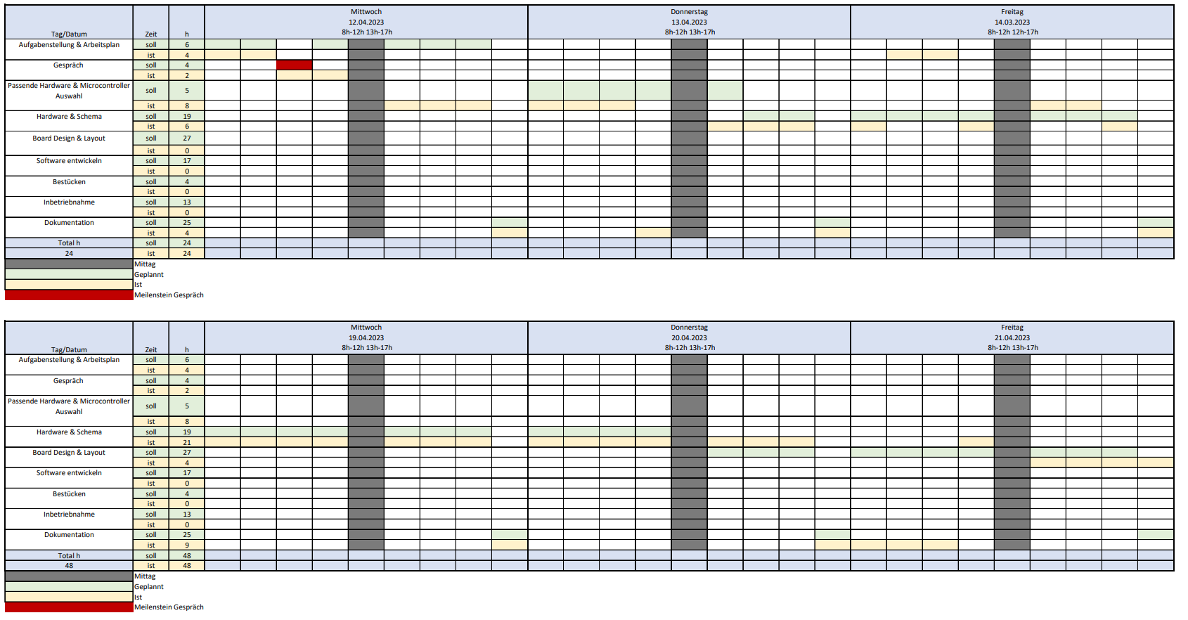
12.1 Zeitplan
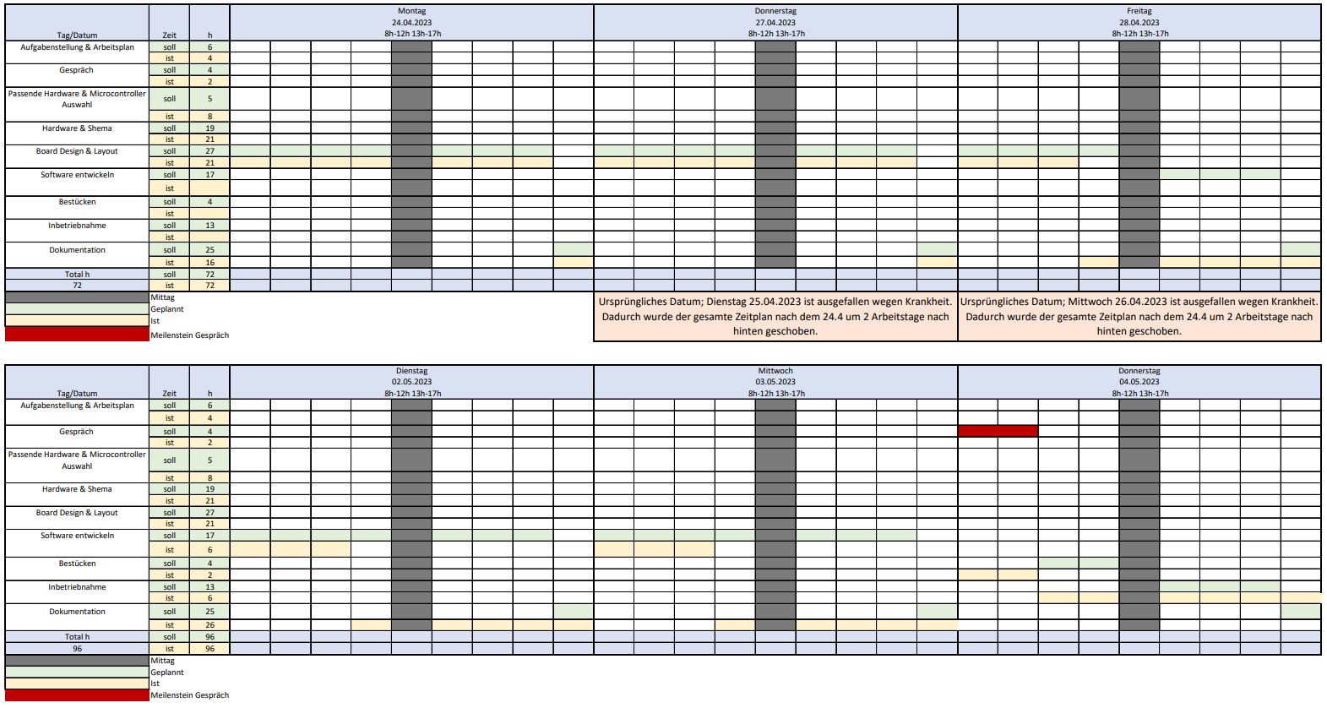
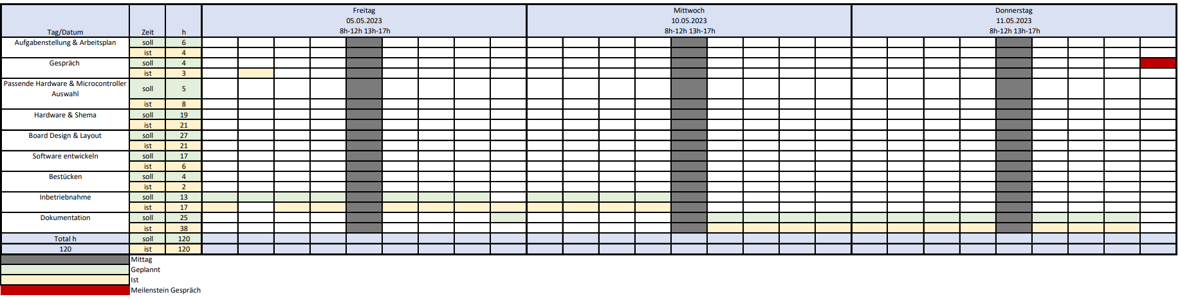

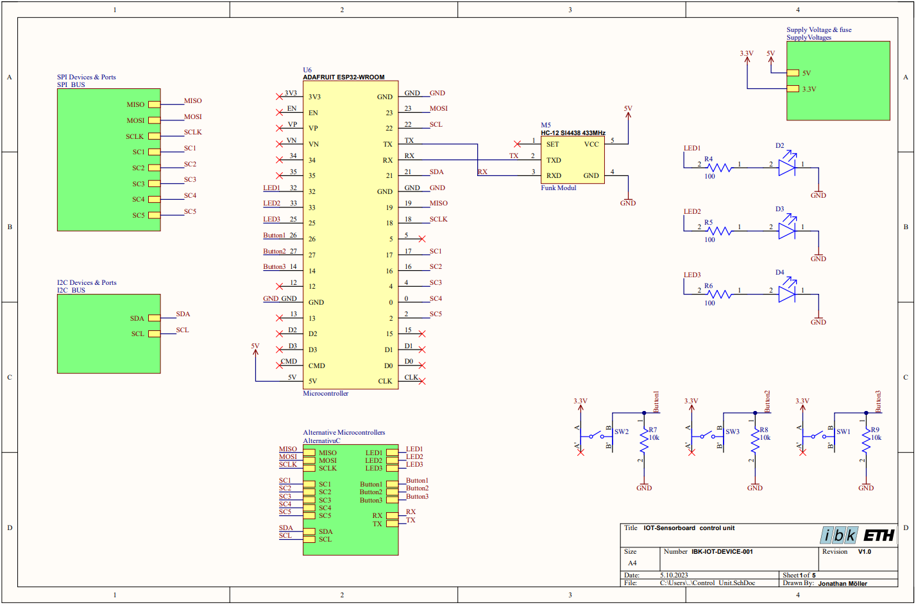
12.2 Schaltplan

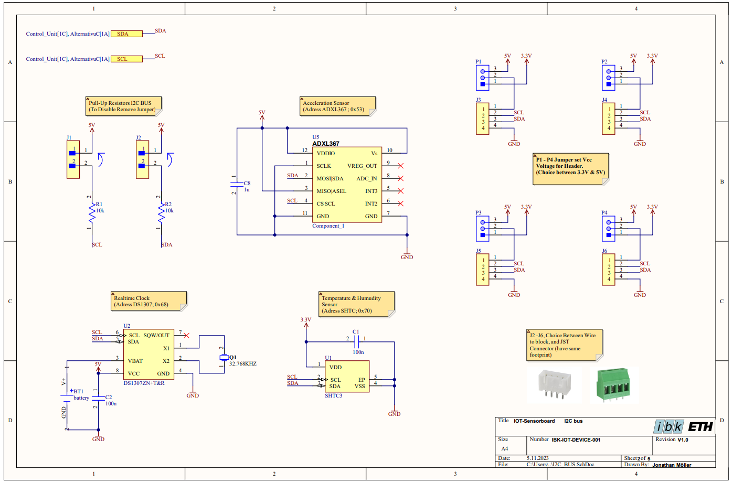
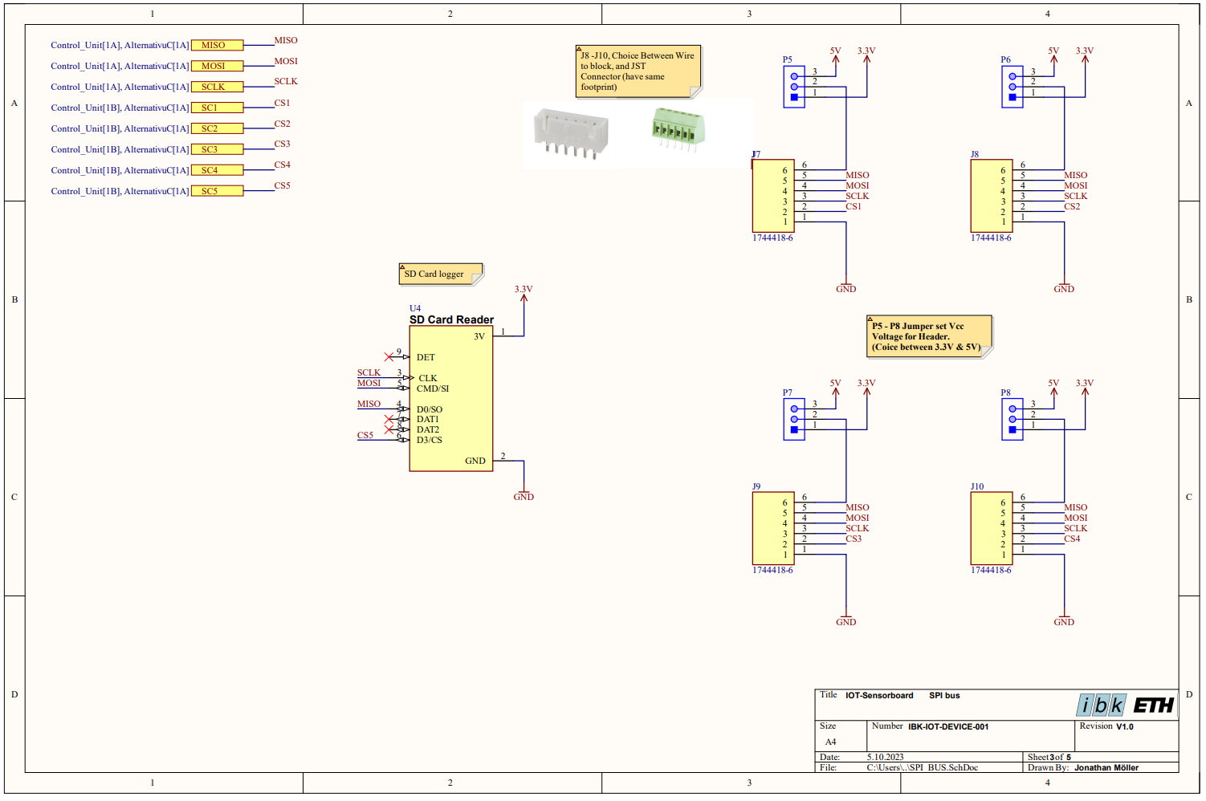
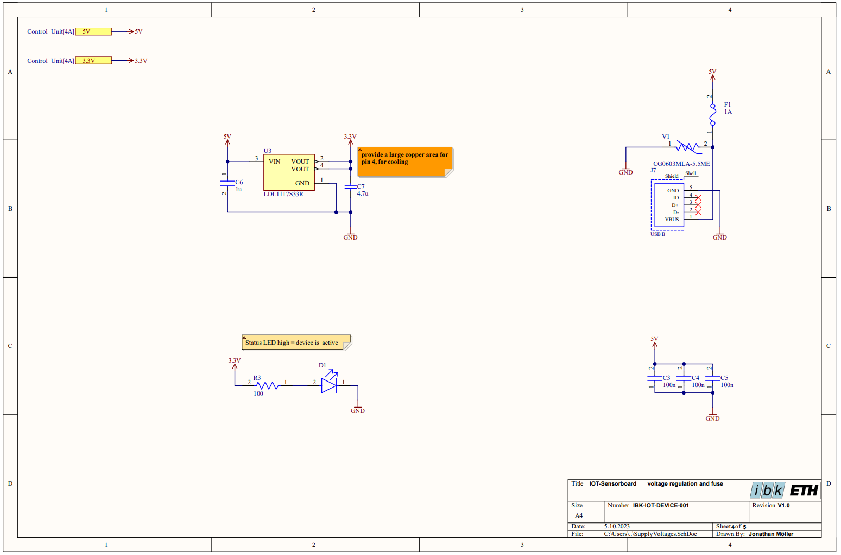
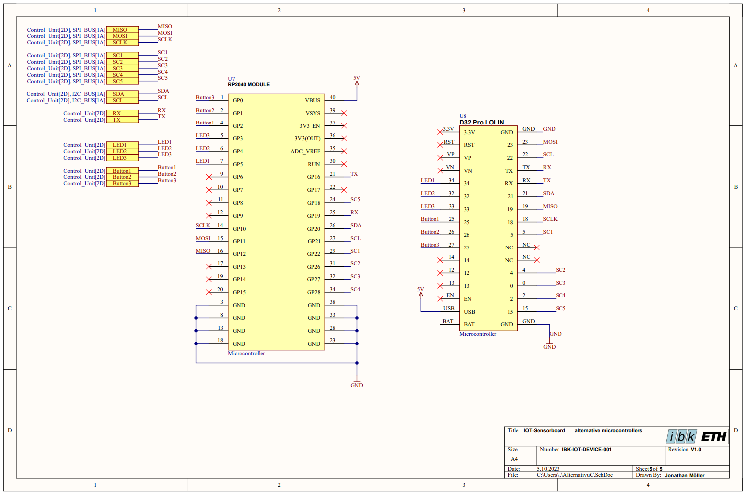

12.3 Layout

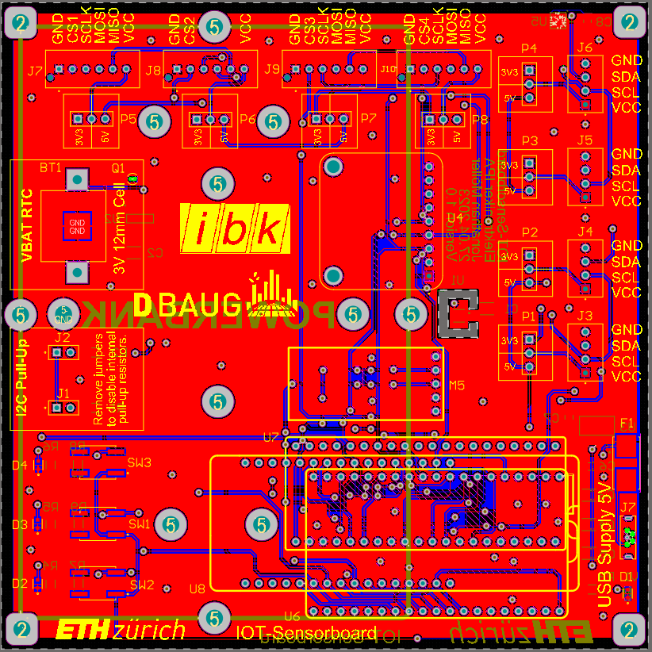

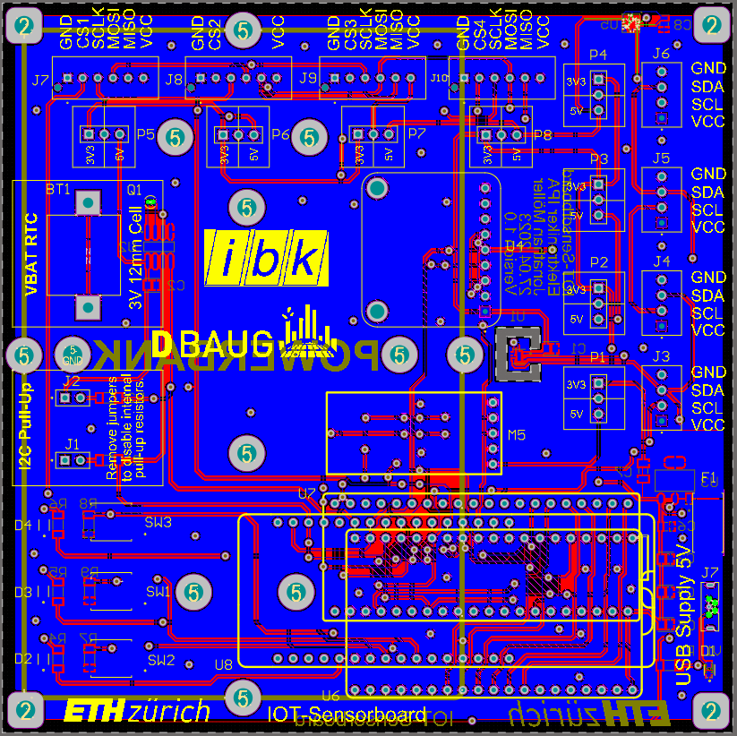

12.4 3D Modell

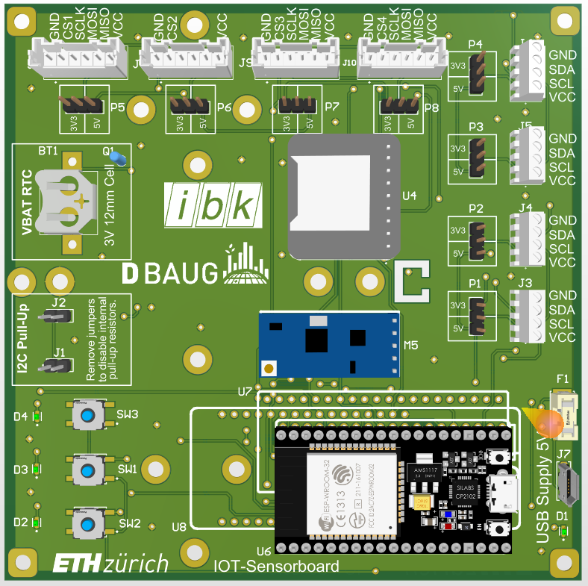

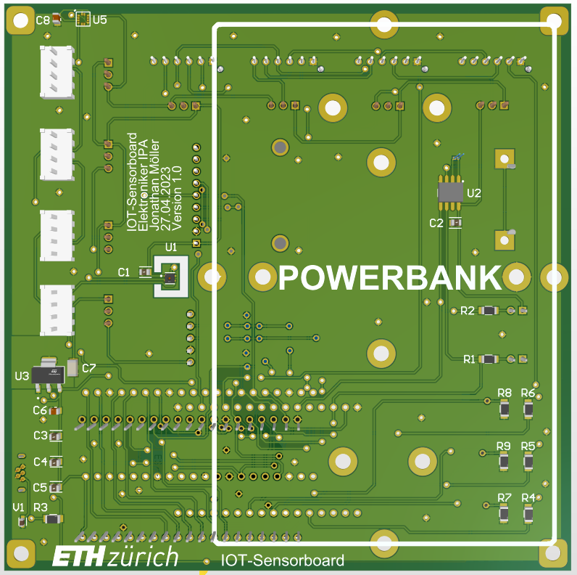

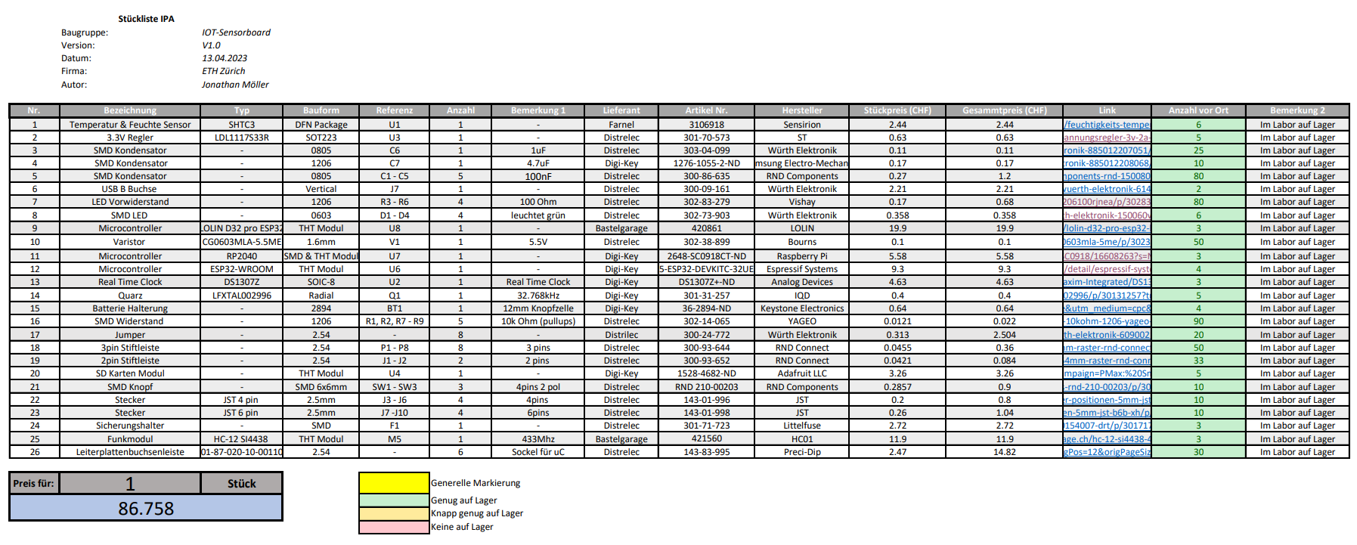
12.5 Stückliste

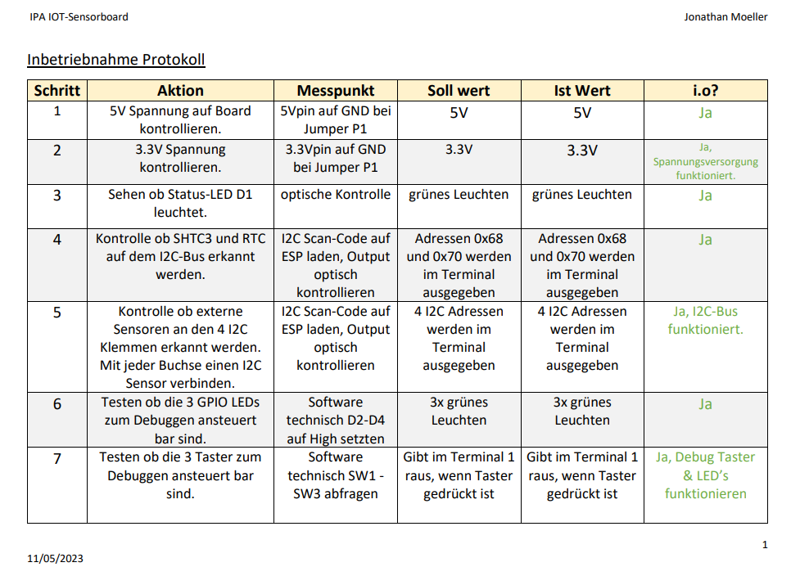
12.6 Inbetriebnahmeprotokoll

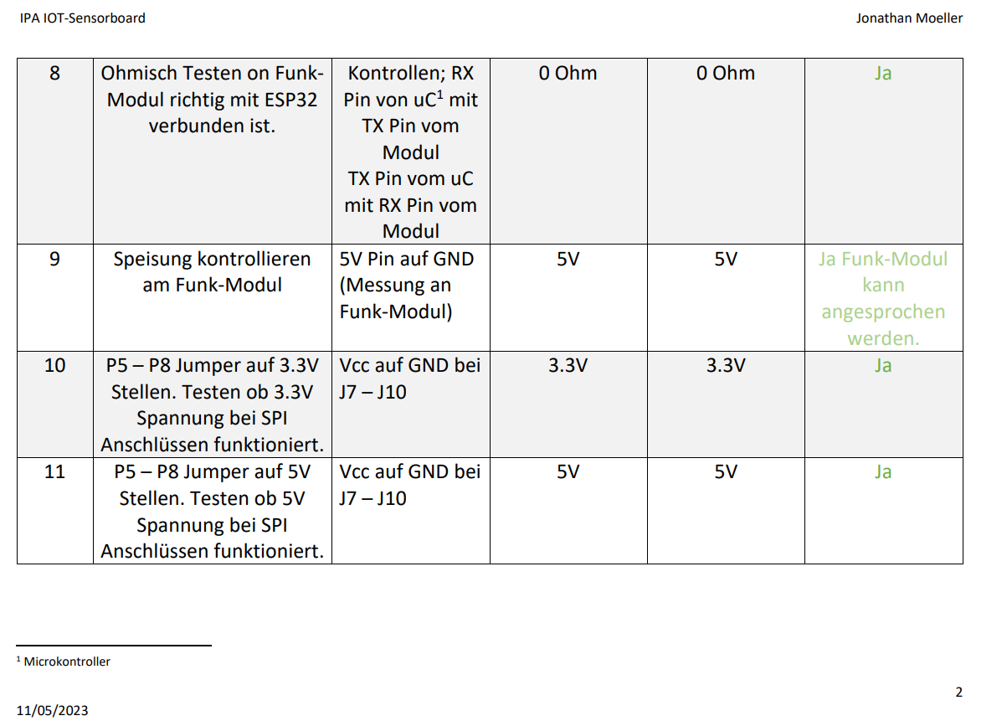
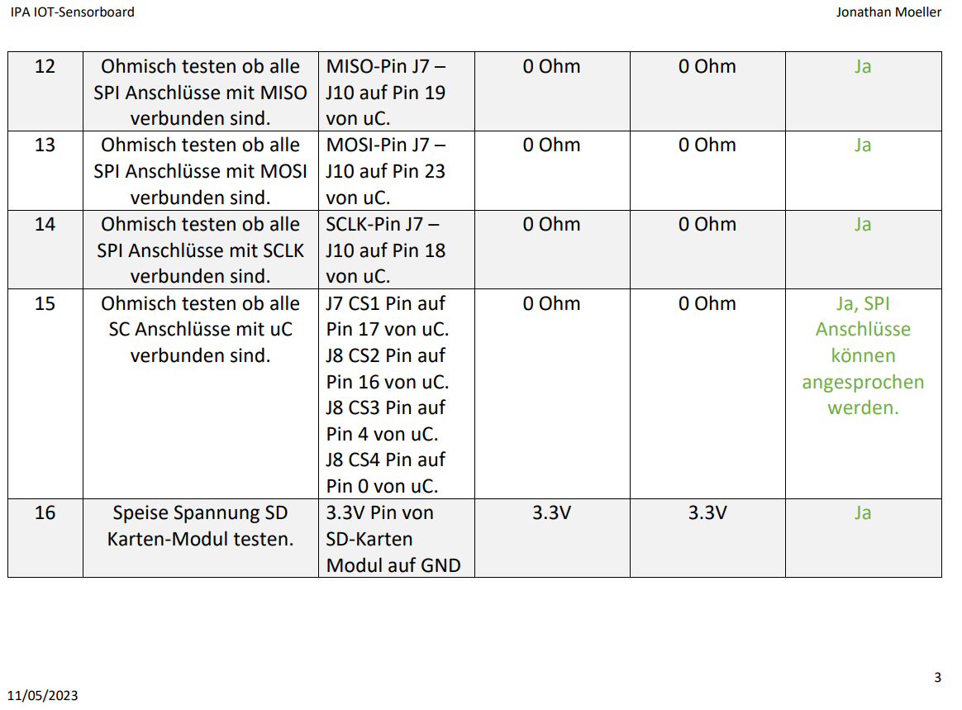
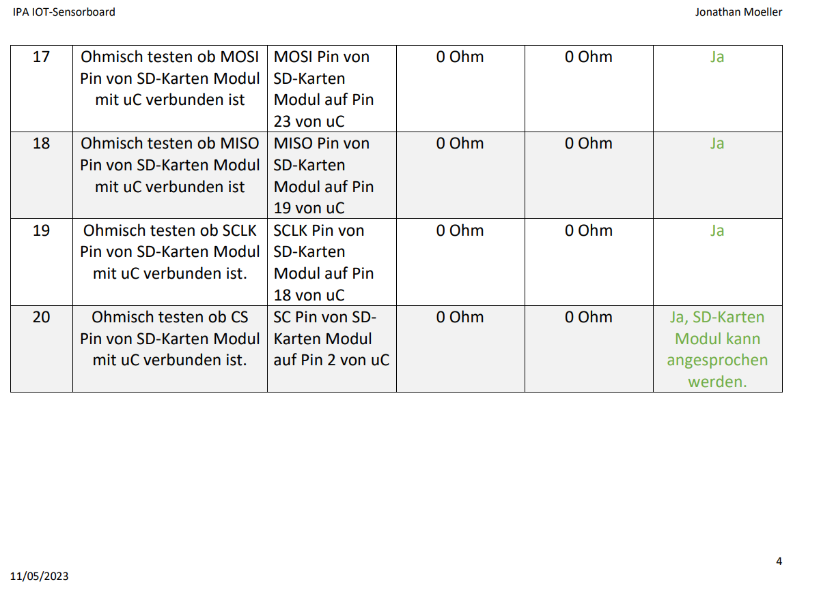

12.7 Test Code
/***************
Titel; I2C Scan Code & Button & LED Tester
Autor; Jonathan Moeller
Datum; 04.05.2022
Funktion; Scant I2C bus nach verbunden Devices ab, gibt aus welche
Adressen auf dem Bus vorhanden sind.
****************/
#include "Arduino.h"
#include <Wire.h> /*Wire library Included*/

#define LED1 32
#define LED2 33
#define LED3 25
#define Button1 26
#define Button2 27
#define Button3 14

int value1 = 0;
int value2 = 0;
int value3 = 0;

void setup() {
Wire.begin(); /*I2C Communication begginen*/
Serial.begin(115200); /*Baud Rate für serial communication*/
Serial.println("\nI2C Scanner"); /* scanner ausgeben auf serial monitor*/

pinMode(LED1, OUTPUT);
pinMode(LED2, OUTPUT);
pinMode(LED3, OUTPUT);
pinMode(Button1, INPUT);
pinMode(Button2, INPUT);
pinMode(Button3, INPUT);
}

void loop() {
//I2C Scan*******************************************************************************************
byte error, address;
int nDevices;
Serial.println("Scanning..."); /*ESP32 fängt an zu scannen*/
nDevices = 0;
for(address = 1; address < 127; address++ ) { /*alle 127 möglichen adressen testen*/
Wire.beginTransmission(address);
error = Wire.endTransmission();
if (error == 0) { /*wenn device gefunden wird*/
Serial.print("I2C device found at address 0x");/*adresse von gefundenem device ausgeben*/
if (address<16) {
Serial.print("0");
}
Serial.println(address,HEX); /*hex wert ausgeben*/
nDevices++;
}
else if (error==4) {
Serial.print("Unknown error at address 0x");
if (address<16) {
Serial.print("0");
}
Serial.println(address,HEX);
}
}
if (nDevices == 0) {
Serial.println("No I2C devices found\n"); /*wenn kein device gefunden wird, das ausgeben*/
}
else {
Serial.println("done\n");
}
//I2C Scan Done**************************************************************************************
//LED & Button Test**********************************************************************************
value1 = digitalRead(Button1);
value2 = digitalRead(Button2);
value3 = digitalRead(Button3);
if (value1 == 1)
{
digitalWrite(LED3, HIGH);
}
else
{
digitalWrite(LED3, LOW);
}

if (value2 == 1)
{
digitalWrite(LED2, HIGH);
}
else
{
digitalWrite(LED2, LOW);
}

if (value3 == 1)
{
digitalWrite(LED1, HIGH);
}
else
{
digitalWrite(LED1, LOW);
}
delay(100); /*Delay 100ms*/
}

Internet of things Sensorboard
Serial Peripheral Interface Kommunikationsprotokoll
Inter-Integrated Circuit Kommunikationsprotokoll
Anordnung der Lötpäds
Graphik von Jonathan Moeller
Echtzeituhr
Ruhezustand
zu hohe Spannung
Block-Schaltplan
Masse
Versorgungsspannung
Batteriespeisung Pin
Typische Anwendung
Surface mounted device
Empfangen
Senden
Elektronische Schnittstelle
Fehler in Software suchen
Montagefläche
Leiterplatten Lötflächen
Through-Hole Technology
Flächenverbindung oder Flächenleiter.
Löt-Ofen für SMD-Bauteile
Platinen Layout

